**به نام خدا**

**گزارش پایانی پروژه درس تعیین وضعیت**

**شبیه‌سازی سیستم تعیین وضعیت ماهواره‌های دلتا و فی دانشگاه دلفت**

**سیاوش سبزی**

**96792153**

**دکتر مجید اسماعیل‌زاده**

بهمن 97

چکیده

این پژوهش در مورد طراحی و شبیه سازی الگوریتم تعیین وضعیت ماهواره‌های دلفی است. ماهواره‌های دلفی، دو ماهواره هستند که برای ماموریت دلفی طراحی شده‌اند. در این ماهواره‌ها به جهت برآورده کردن الزامات جهت گیری ماموریت دلفی از سیستم تعیین و کنترل وضعیت فعال استفاده شده است. الگوریتم‌های کنترل و تعیین وضعیت شامل الگوریتم تعیین وضعیت و الگوریتم‌های چهار مود کنترلی هستند، که در این پژوهش دو مود دیتامبلینگ و مود کنترل جهت سرعت است. بررسی نتایج شبیه سازی مود دیتامبلینگ نشان می‌دهد که فرکانس بروزرسانی بهینه مشخص برای سنجش‌ها وجود دارد. همچنین نشان داده شده است که مود دیتامبلینگ به اندازه‌ای قوی است که می‌تواند در حضور درگ بیشتر یا خطای بیشتر سنجش‌ها به خوبی عمل کند. بررسی‌ها نشان می‌دهد در صورت خرابی سیستم کنترل حول یک محور ماهواره به تامبلینگ ادامه می‌دهد، همچنین دیده می‌شود که خطا در سنجش ممان اینرسی عملکرد EKF را کاهش نمی‌دهد. نهایتا نشان داده خواهد شد که مود جهت‌گیری سرعت برای جهت گیری دقیق رانشگرها کافی نیست.

**واژگان کلیدی:** *تعیین وضعیت، فیلتر کالمن، خطای سنجش‌ها، مود کنترلی، کنترل وضعیت فعال*

فهرست مطالب

چکیده 2

فهرست مطالب 3

فهرست شکل‌ها 6

فهرست جداول 8

فصل 1- مقدمه 9

فصل 2- زیرسیستم تعیین و کنترل وضعیت ماهواره‌های دلفی 10

2- 1- سخت افزار تعیین وضعیت 11

2- 2- مودهای کنترلی 12

فصل 3- مدل‌های دینامیکی سینماتیکی و مدل محیط 14

3- 1- فریم‌های معمولی فضاپیما 14

3- 2- تبدیل به دستگاه‌های مختصات 15

3- 3- دینامیک مداری ماهواره‌ها 16

3- 4- سینماتیک چرخشی 16

3- 4- 1- 1- نمایش وضعیت فضاپیما 17

3- 5- مدل محیط 18

3- 5- 1- مدل میدان مغناطیسی 18

3- 5- 2- مدل خورشید 18

3- 5- 2- 1- مدل سایه زمین 19

3- 6- مدل گشتاورهای اغتشاشی 20

3- 6- 1- 1- مدل گشتاور اغتشاشی آئرودینامیکی 20

3- 6- 2- مدل گشتاور اغتشاشی مغناطیسی 21

3- 6- 3- مدل گشتاور گرادیان جاذبه‌ای 21

3- 7- مدل سنسورها و عملگرها 22

3- 7- 1- مدل مگنتومتر 22

3- 7- 2- مدل سنسور خورشید 22

3- 7- 3- مدل گشتاوردهنده مغناطیسی 22

فصل 4- طراحی الگوریتم تعیین وضعیت 23

4- 1- الگوریتم مشخص کننده پارامترهای تامبل 23

4- 2- الگوریتم تخمین وضعیت 23

4- 3- الگوریتم EKF 25

4- 3- 1- گام توسعه زمانی 26

4- 3- 2- گام به‌روز کردن سنجش‌ها 27

4- 4- اگوریتم کنترل 28

4- 4- 1- مود دیتامبلینگ 28

4- 4- 1- 1- کنترلر Bdot 29

4- 4- 2- مود کنترلی جهت گیری سرعت 29

4- 4- 2- 1- کنترلر PD 29

فصل 5- نتایج شبیه‌سازی و نتیجه گیری 31

5- 1- مود دیتامبلینگ 31

5- 2- مود جهت‌گیری سرعت 36

5- 2- 1- تنظیم پارامترها 37

5- 2- 2- بررسی عملکرد 43

5- 3- نتیجه‌گیری 52

منابع 53

فهرست شکل‌ها

شکل ‏1‑1 حلقه شبیه‌سازی الگوریتم تعیین و کنترل وضعیت و محیط شبیه‌سازی 9

شکل ‏2‑1 دیاگرام مودهای مختلف الگوریتم کنترل و تعیین وضعیت ماهواره‌های دلفی 12

شکل ‏2‑2 دیاگرام اجمالی الگوریتم کنترل و تعیین وضعیت و محیط شبیه سازی 13

شکل ‏3‑1 دستگاه مختصات مرجع (سمت چپ)، دستگاه مختصات زمین ثابت (سمت راست) 15

شکل ‏3‑2 مدل سایه مداری 19

شکل ‏4‑1 نمودار اجمالی EKF 25

شکل ‏5‑1 خطوط میدان مغناطیسی در فریم بدنه با سرعت دورانی 10 درجه بر ثانیه 31

شکل ‏5‑2 سرعت‌های زاویه‌ای ماهواره نسبت به فریم مرجع با سرعت اولیه 10 درجه بر ثانیه 32

شکل ‏5‑3 سرعت‌های زاویه‌ای ماهواره نسبت به فریم مرجع برای سرعت اولیه 60 درجه بر ثانیه 32

شکل ‏5‑4 خطوط میدان مغناطیسی در فریم بدنه با سرعت دورانی 60 درجه بر ثانیه 32

شکل ‏5‑5 سرعت‌های دورانی برای حالت غیرعادی اول 33

شکل ‏5‑6 سرعت‌های دورانی برای حالت غیرعادی سوم 34

شکل ‏5‑7 سرعت‌های دورانی برای حالت غیرعادی دوم 34

شکل ‏5‑8 سرعت‌های دورانی برای حالت غیرعادی چهارم 35

شکل ‏5‑9 سرعت‌های دورانی برای حالت غیرعادی پنجم 35

شکل ‏5‑10 نتایج شبیه‌سازی مورد B برای بدست آوردن پارامترهای بهینه فیلتر 38

شکل ‏5‑11 نتایج شبیه‌سازی مورد C برای بدست آوردن پارامترهای بهینه فیلتر 39

شکل ‏5‑12 نتایج شبیه‌سازی مورد D برای بدست آوردن پارامترهای بهینه فیلتر 39

شکل ‏5‑13 نتایج شبیه‌سازی برای حالت پارامترهای مناسب فیلتر 40

شکل ‏5‑14 نتایج شبیه‌سازی مورد H برای بدست آوردن پارامترهای بهینه فیلتر 40

شکل ‏5‑15 نتایج شبیه‌سازی برای پارامترهای مورد J کنترلر 41

شکل ‏5‑16 نتایج شبیه‌سازی برای پارامترهای مورد K کنترلر 41

شکل ‏5‑17 نتایج شبیه‌سازی برای پارامترهای مورد L کنترلر 42

شکل ‏5‑18 نتایج شبیه‌سازی برای پارامترهای مورد N کنترلر 42

شکل ‏5‑19 نتایج شبیه‌سازی برای پارامترهای مورد M کنترلر 42

شکل ‏5‑20 سرعت‌های زاویه‌ای ماهواره برای مورد A 43

شکل ‏5‑21 وضعیت ماهواره برای مورد A 43

شکل ‏5‑22 وضعیت ماهواره برای مورد B 44

شکل ‏5‑23 سرعت‌های زاویه‌ای ماهواره برای مورد B 44

شکل ‏5‑24 وضعیت ماهواره برای مورد C 45

شکل ‏5‑25 سرعت‌های زاویه‌ای ماهواره برای مورد D 45

شکل ‏5‑26 سرعت‌های زاویه‌ای ماهواره برای مورد C 45

شکل ‏5‑27 سرعت‌های زاویه‌ای ماهواره برای مورد H 46

شکل ‏5‑28وضعیت ماهواره برای مورد H 46

شکل ‏5‑29 وضعیت ماهواره برای مورد D 46

شکل ‏5‑30 وضعیت ماهواره برای مورد I، مورد پارامترهای مناسب فیلتر 47

شکل ‏5‑31 سرعت‌های زاویه‌ای ماهواره برای مورد J 47

شکل ‏5‑32 سرعت‌های زاویه‌ای ماهواره برای مورد I، مورد پارامترهای مناسب فیلتر 47

شکل ‏5‑33 وضعیت ماهواره برای مورد K 48

شکل ‏5‑34 سرعت‌های زاویه‌ای ماهواره برای مورد K 48

شکل ‏5‑35 وضعیت ماهواره برای مورد J 48

شکل ‏5‑36 سرعت‌های زاویه‌ای ماهواره برای مورد M 49

شکل ‏5‑37 وضعیت ماهواره برای مورد L 49

شکل ‏5‑38 سرعت‌های زاویه‌ای ماهواره برای مورد L 49

شکل ‏5‑39 وضعیت ماهواره برای مورد N 50

شکل ‏5‑40 سرعت‌های زاویه‌ای ماهواره برای مورد N 50

شکل ‏5‑41 وضعیت ماهواره برای مورد M 50

شکل ‏5‑43 سرعت‌های زاویه‌ای ماهواره برای حالت کنترلر قوی‌تر 51

شکل ‏5‑42 وضعیت ماهواره برای حالت کنترلر قوی‌تر 51

شکل ‏5‑44 خطای تخمین زاویه‌ای برای حالت کنترلر قوی‌تر 51

فهرست جداول

جدول ‏2‑1 مشخصات ماهواره‌ها و مداری ماموریت دلفی 10

جدول ‏2‑2 مشخصات مگنتومتر مورد استفاده در ماهواره‌های دلتا و فی 11

جدول ‏2‑3 مشخصات سنسور خورشید مورد استفاده در ماهواره‌های دلتا و فی 11

جدول ‏2‑4 الزامات کنترل و تعیین وضعیت ماهواره‌های دلفی 13

جدول ‏4‑1 لیست فیلترهای معمولی مورد استفاده در حوزه تخمین وضعیت ماهواره 24

جدول ‏5‑1 شرایط غیرعادی برای تست کارآمدی سیستم کنترلی در مود دیتامبلینگ 33

جدول ‏5‑2 پارامترهای تنظیم کنترلر PD 37

جدول ‏5‑3 پارامترهای مورد استفاده برای تنظیم فیلتر 37

جدول ‏5‑4 پارامترهای مناسب Q و R براساس ماهواره Delfi-n3Xt 38

# مقدمه

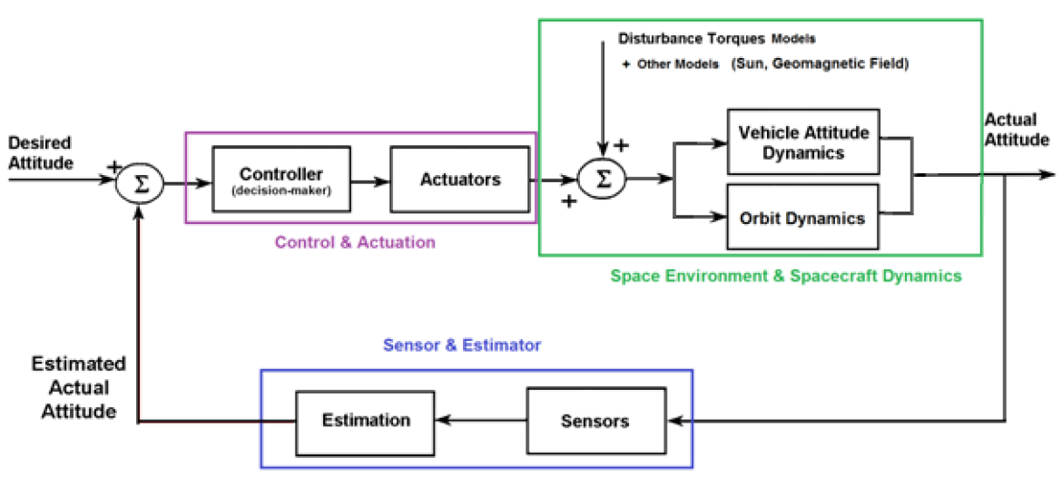به جهت فراهم آوردن الزامات ماموریت سنجش‌های درجا از ترموسفر پایینی و جهت صحیح در چینش پروازی مربوطه، دانشگاه دلفت دو ماهواره طراحی کرد که ما درصدد هستیم زیرسیستم تعیین و کنترل وضعیت آن‌ها را بررسی کنیم. هدف دانشگاه دلفت از ساخت ماهواره‌های مکعبی[1] آشنا کردن دانشجویان و آماده سازی آن‌ها و همچنین توسعه پژوهش در حوزه نانو ماهواره‌ها است. دانشگاه بر تداوم این پرتاب‌ها اصرار دارد. اولین ماهواره این دانشگاه ماهواره Delfi-C بود که از نوامبر 2004 ساخت آن شروع شد و در آوریل 2008 پرتاب گردید، این ماهواره سیستم کنترل و تعیین وضعیت پیچیده‌ای نداشت، سیستم کنترل این ماهواره مغتاطیسی غیرفعال بود که از آهنرباهای دائمی و هیسترزیس برای کاهش سرعت زاویه‌ای استفاده می‌کرد. ماهواره بعدی ماهواره Delfi-n3Xt بود که ساخت آن از نوامبر 2007 کلید خورد و در نوامبر 2013 پرتاب شد. این ماهواره از زیرسیستم کنترل و تعیین وضعیت فعال برخوردار بود. هدف ما طراحی و تست سیستم تعیین و کنترل وضعیت ماهواره‌های دلتا و فی دانشگاه دلفت است. در قدم اول محیط شبیه سازی طراحی می‌شود که شامل دینامیک وضعیت، دینامیک مداری، مدل گشتاورهای اغتشاشی و مدل دینامیکی فیزیکی است. محیط شبیه سازی جزو الگوریتم کنترل و تعیین وضعیت نمی‌باشد اما برای شبیه سازی عملکرد این الگوریتم لازم است. بعد از محیط شبیه سازی الگوریتم‌ها طراحی می‌شوند سپس با استفاده از محیط شبیه سازی الگوریتم شبیه سازی می‌شود، به جهت تست عملکرد مودهای مختلف الگوریتم، شبیه سازی انجام می‌شود.

شکل ‏1‑1 حلقه شبیه‌سازی الگوریتم تعیین و کنترل وضعیت و محیط شبیه‌سازی

# زیرسیستم تعیین و کنترل وضعیت ماهواره‌های دلفی

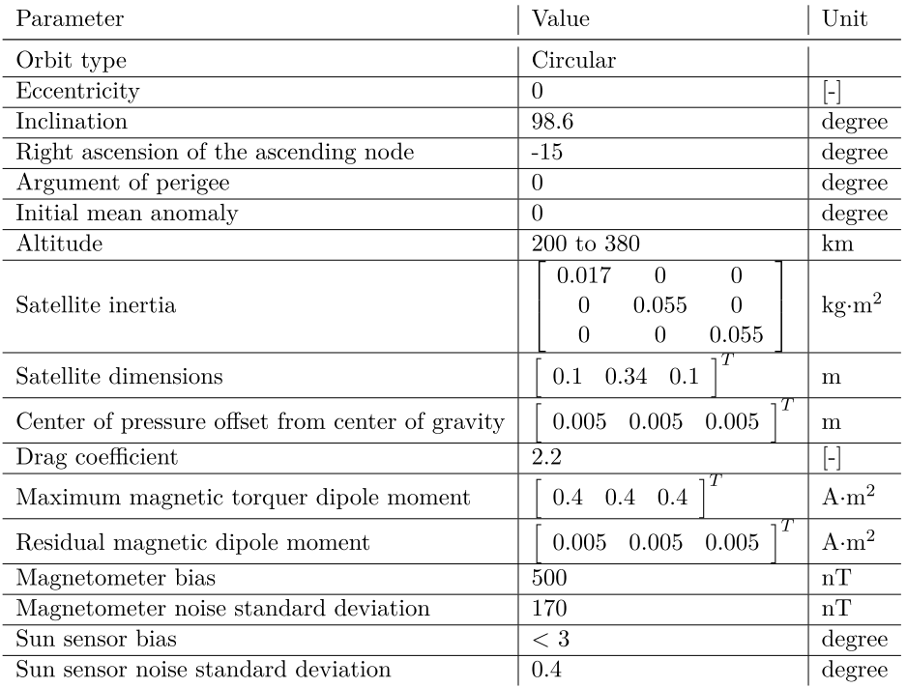QB50 برنامه‌ای منحصر به فرد با مشارکت جهانی برای بعمل آوردن سنجش‌های درجا از ترموسفر پایینی و سنجش‌های مربوط به ورود دوباره ماهواره‌ها به اتمسفر است. دانشگاه دلفت دو ماهواره از این 50 ماهواره را در چارچوب الزامات همین ماموریت فراهم می‌آورد. دلتا و فی، این دو ماهواره مکعبی باید الزامات چینش پروازی مربوطه را فراهم آورند، دلتا و فی روی پلتفرم Delfi-n3Xt سوار شده‌اند. پارامترهای مداری و مشخصه‌های ماهواره‌ها در جدول ‏2‑1 آمده است [1].

جدول ‏2‑1 مشخصات ماهواره‌ها و مداری ماموریت دلفی

## سخت افزار تعیین وضعیت

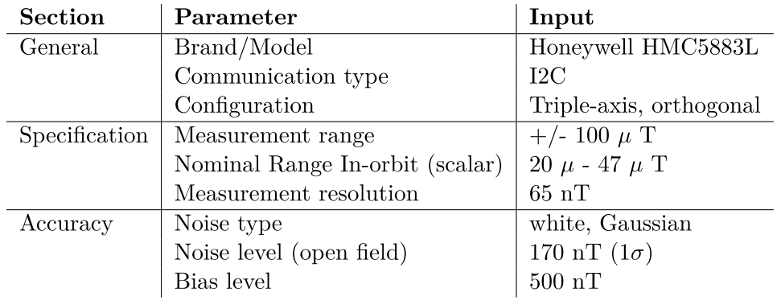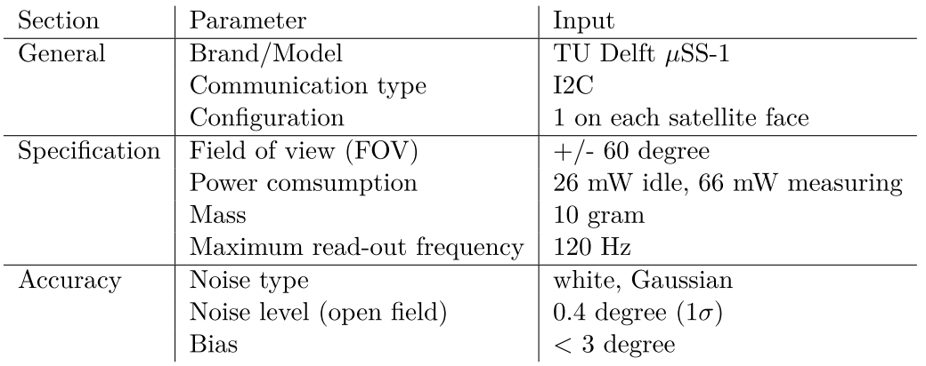برای تعیین وضعیت این ماهواره‌ها از 2 عدد مگنتومتر و 6 عدد سنسور خورشید استفاده می‌شود که مشخصات سنسور خورشید در جدول ‏2‑3 و مشخصات مگنتو متر در جدول ‏2‑2 آمده است. برای مگنتو متر از یک مگنتومتر فلاکس گیت که تجاری است و برای تلفن همراه و وسایل بازی استفاده می‌شود، استفاده شده است و برای سنسور خورشید از شش عدد فتودیود برای هر وجه ماهواره که در زیر یک قاب مربعی از جنس PEEK قرار دارد استفاده شده است، هر سنسور چهار قسمت دارد و زاویه خورشید را با توجه به مقدارهای اختلاف سطرها و ستون‌های هر قسمت تقسیم بر مقدار کل هر چهار قسمت و مقایسه با جدول مربوطه محاسبه می‌کند.

جدول ‏2‑2 مشخصات مگنتومتر مورد استفاده در ماهواره‌های دلتا و فی

جدول ‏2‑3 مشخصات سنسور خورشید مورد استفاده در ماهواره‌های دلتا و فی

## مودهای کنترلی

شکل ‏2‑1 دیاگرام مودهای مختلف الگوریتم کنترل و تعیین وضعیت ماهواره‌های دلفی

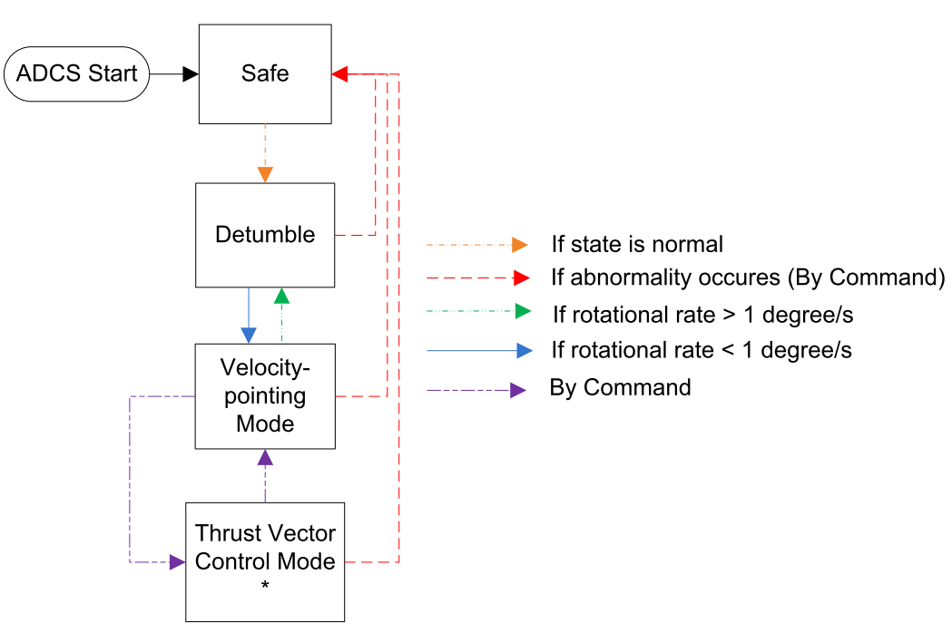مودهای کنترلی که در ابتدا توسط تیم دلفی تعریف گردید که بعدا به سبب تغییر در الزامات ماموریت تغییر کرد. مودهایی که برای ماهواره‌های دلفی بیان شده است شامل مود دیتامبلینگ که سرعت زاویه‌ای ماهواره را تا محدوده‌ی 1 درجه بر ثانیه کاهش می‌دهد. مود جهت گیری سرعت، مود نرمال ماهواره است چراکه محموله باید در راستای حرکت باشد، این مود همچنین یک الگوریتم نیمه جهت گیری به سمت خورشید برای تولید توان دارد. مود جهت گیری سرعت و مود دیتامبلینگ در این پژوهش مورد بررسی قرار گرفته است. دو مود دیگر که برای این ماموریت طراحی شده بود مود کنترل بردار سرعت و مود امن بود، که مود کنترل بردار سرعت برای افزایش دقت جهت گیری ماهواره است که رانشگرها را در راستای دقیق قرار می‌دهد و مود امن در صورت رخ داد هرگونه اتفاق غیر عادی شروع می‌شود. بغیر از مگنتومتر همه‌ی سنسورها و عملگرها خاموش می‌شوند بعد از رفع شرایط غیر عادی مود دیتامبیلینگ دوباره شروع می‌شود و ماهواره بعد از کاهش سرعت زاویه‌ای به مود نرمال می‌رود. منطق تغییر مودها در شکل ‏2‑1 نشان داده شده است. همچنین 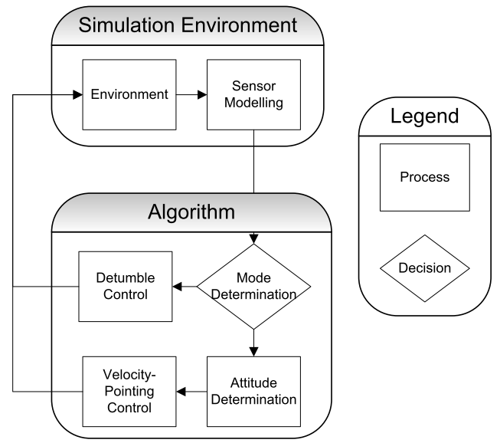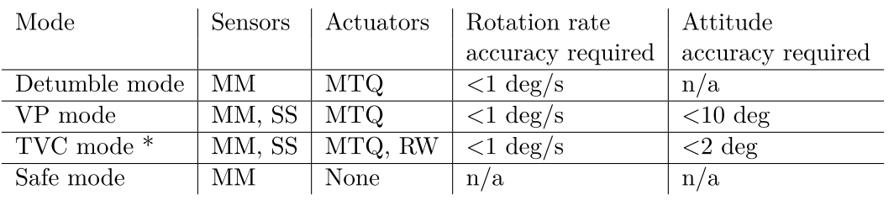الزامات زیر سیستم کنترل و تعیین وضعیت برای ماهواره‌های دلفی در جدول ‏2‑4 آمده است. این الزامات با همکاری مدیر پروژه ماموریت دلفی تنظیم شده است.

شکل ‏2‑2 دیاگرام اجمالی الگوریتم کنترل و تعیین وضعیت و محیط شبیه سازی

جدول ‏2‑4 الزامات کنترل و تعیین وضعیت ماهواره‌های دلفی

# مدل‌های دینامیکی سینماتیکی و مدل محیط

در این قسمت در مورد مدل فضاپیما و مدل محیط که در روند شبیه سازی مورد استفاده قرار گرفته است بحث می‌شود در ابتدا در مورد فریم‌ها یا چاچوب‌های مختصات مورد استفاده و سپس چگونگی تبدیل آنها به یکدیگر بحث می‌شود سپس مدل محیط و مدل فضاپیما بررسی می‌شود.

## فریم‌های معمولی فضاپیما

1. ECI: دستگاه مختصات مرجع زمین مرکزی، مرکز این دستگاه مختصات مرکز جرم زمین است محور x آن از مرکز زمین در راستای محور اعتدال بهاری است. محور z آن روی محور چرخش زمین و به سمت قطب شمال است و محور y به گونه‌ای استکه دستگاه مختصات راستگرد را کامل کند [2].
2. ECEF: دستگاه مختصات زمین مرکزی زمین ثابت، مرکز این دستگاه مختصات مرکز جرم زمین است، محور x آن از مرکز زمین به محل برخورد نصف‌النهار مبدا و خط استوا است و محور z آن محور چرخش زمین به سمت قطب شمال و محور y به گونه‌ای است که دستگاه مختصات راستگرد را کامل کند [2].
3. Orbit: دستگاه مختصات مدار ثابت، این دستگاه را با نماد O نمایش می‌دهیم، مرکز این دستگاه مرکز جرم ماهواره است محور y در جهت مخالف عمود بر صفحه مداری است، محور z در جهت ندیر است و محور x به گونه‌ای است که دستگاه مختصات راستگرد را کامل کند.
4. Body: مرکز این دستگاه مرکز جرم ماهواره است و محور x محور اصلی بدنه است که جهت مثبت آن در خلاف جهت نیروی رانشگر است، محور z عمود بر صفحات خورشیدی است که از مرکز جرم ماهواره عبور می‌کند و محور y به گونه‌ای است که دستگاه مختصات راستگرد را کامل کند.
5. Sun: دستگاه مختصات جهت گیری خورشید، مرکز این دستگاه مختصات مرکز جرم ماهواره است، و محور z به سمت خورشید است، محور y این دستگاه تصویر محور y دستگاه مختصات مرجع بر محور عمود بر محور z است و محور x هم دستگاه مختصات راستگرد را کامل می‌کند. 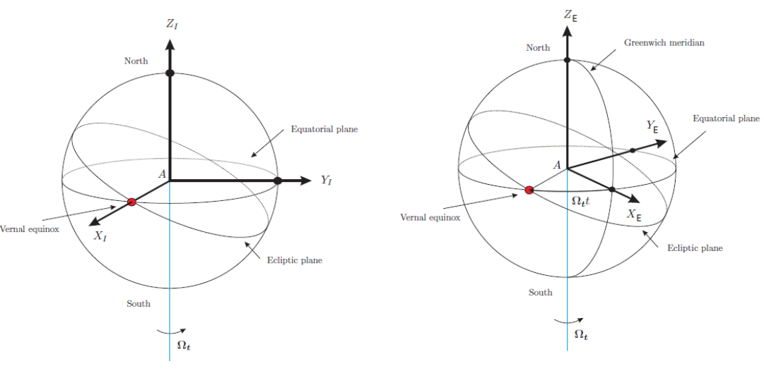

شکل ‏3‑1 دستگاه مختصات مرجع (سمت چپ)، دستگاه مختصات زمین ثابت (سمت راست)

1. Thrust: دستگاه مختصات جهت گیری رانش، مرکز جرم ماهواره مبدا این دستگاه مختصات است، محور x در راستای بردار سرعت است، محور z آن در جهت تصویر محور z خورشید بر محور عمود بر x خودش است و محور y آن به گونه‌ای است که دستگاه مختصات راستگرد را کامل کند.

## تبدیل به دستگاه‌های مختصات

از آنجایی که از نرم‌افزار متلب برای انجام مراحل شبیه سازی استفاده می‌شود، این نرم افزار به صورت پیش فرض تبدیل بین برخی دستگاه‌های مختصات را دارد، ازجمله تبدیل دستگاه مختصات مرجع زمین مرکزی به دستگاه مختصات زمین مرکزی زمین ثابت که از دستور dcmeci2ecef استفاده می‌کند یا تبدیل مختصات ژئودتیک (طول و عرض جغرافیایی) به دستگاه‌های مختصات مرجع زمین مرکز یا دیگر دستگاه‌ها، در دیگر موارد که دستگاه مختصات خاص ماموریت دلفی می‌باشد، اقدام به تعریف آن برای نرم‌افزار شده است.

برای تبدیل از دستگاه مختصات مداری به دستگاه مختصات مرجع زمین مرکزی از آنچه که در تز اصلی به آن اشاره شده استفاده کرده‌ایم که البته بقیه پارامترها در تز مربوطه آمده است. با تعيين كردن مؤلفه‌هـاي *x* و *y* و z از مختصات مداری، مي‏توان مؤلفه‌‌هاي X و Y و Z از مختصات مرجع زمین مرکزی را مطابق تبديل‌هاي زير به دست آورد.

|  |  |
| --- | --- |
| (1-3) | $$T_{IO}=A_{z}\left(φ\right)*A_{y}\left(θ\right)*A_{z}\left(ψ\right)$$ |
| (2-3) | $$A_{z}\left(φ\right)=\left[\begin{matrix}\cos{φ} & \sin{φ} & 0 \\ -\sin{φ} & \cos{φ} & 0 \\ 0 & 0 & 1\end{matrix}\right]و A_{y}\left(θ\right)=\left[\begin{matrix}\cos{θ} & 0 & -\sin{θ} \\ 0 & 1 & 0 \\ \sin{θ} & 0 & \cos{θ}\end{matrix}\right]وA_{z}\left(ψ\right)=\left[\begin{matrix}\cos{ψ} & \sin{ψ} & 0 \\ -\sin{ψ} & \cos{ψ} & 0 \\ 0 & 0 & 1\end{matrix}\right]$$ |

## دینامیک مداری ماهواره‌ها

معادله حرکت ماهواره در سیستم مختصات مرجع زمین مرکزی یا اینرشیال با در نظر گرفتن اغتشاش غالب که همان اثر ناهمگونی زمین است به صورت زیر است:

|  |  |
| --- | --- |
| (3-3) | $${\dot{x}}_{I}=v_{xI}$$ $${\dot{y}}_{I}=v_{yI}$$ $${\dot{z}}_{I}=v_{zI}$$ $${\dot{v}}_{xI}=-\left(\frac{μ}{r^{3}}\right)x_{I}+\left(\frac{3}{2}\right)J_{2}\left(\frac{μ{R_{e}}^{2}}{r^{5}}\right)x_{I}\left(1-\frac{5{z_{I}}^{2}}{r^{2}}\right)$$ $${\dot{v}}_{yI}=-\left(\frac{μ}{r^{3}}\right)y_{I}+\left(\frac{3}{2}\right)J_{2}\left(\frac{μ{R_{e}}^{2}}{r^{5}}\right)y_{I}\left(1-\frac{5{z_{I}}^{2}}{r^{2}}\right)$$ $${\dot{v}}_{zI}=-\left(\frac{μ}{r^{3}}\right)z_{I}+\left(\frac{3}{2}\right)J_{2}\left(\frac{μ{R_{e}}^{2}}{r^{5}}\right)z_{I}\left(1-\frac{5{z_{I}}^{2}}{r^{2}}\right)$$ |

که در آن $r=\sqrt{{x_{I}}^{2}+{y_{I}}^{2}+{z_{I}}^{2}}$، $R_{e}$ شعاع کره زمین در استوا، $μ$، حاصل ضرب ثابت جهانی گرانش در مجموع جرم ماهواره و زمین و $ω_{z}$ سرعت چرخش زمین است. $J_{2}$، هارمونیک منطقه‌ای از مرتبه دوم است، که اغتشاش غالب بوده و بر اثر ناهمگونی زمین است، این ثابت برای هر سیاره مقدار به‌خصوصی دارد، که مقدار آن برای کره زمین برابر با 1.08263×10-3 است [3].

## سینماتیک چرخشی

معادلات حاکم بر وضعیت ماهواره، معادلات گشتاور اولر هستند، که به صورت زیر بیان می‌شوند:

|  |  |
| --- | --- |
| (4-3) | $$I\dot{ω}=-ω×\left(Iω\right)+T$$ |
| (5-3) | $$\dot{ω}=I^{-1}(Ω\left(ω\right)Iω+T)$$ |
| (6-3) | $$T=T_{d}+T_{c}$$ |

که در آن $ω$، سرعت دورانی محورهای ماهواره نسبت به سیستم مختصات اینرشیال است، $I$، ماتریس ممان اینرسی ماهواره و $T$ حاصل جمع گشتاورهای کنترلی و اغتشاشی است. $Ω\left(ω\right)$ ماتریس شبه متقارن از $ω$ است، که به صورت زیر بیان می‌شود [4].

|  |  |
| --- | --- |
| (7-3) | $$Ω\left(ω\right)=\left[ω^{X}\right]=\left[\begin{matrix}0 & -ω_{z} & ω_{y} \\ ω_{z} & 0 & -ω_{x} \\ -ω_{y} & ω_{x} & 0\end{matrix}\right]$$ |

که در آن $ω_{x}$، $ω_{y}$ و $ω_{z}$ مولفه‌های بردار سرعت دورانی $ω$ هستند [5].

#### نمایش وضعیت فضاپیما

برای نمایش وضعیت ماهواره در هر زمان می‌توان از ماتریس کسینوس‌های هادی استفاده کرد که اساسی‌ترین روش نمایش وضعیت است، این ماتریس در واقع ماتریس تبدیل از دستگاه مختصات مرجع به دستگاه مختصات بدنه ماهواره است. هر سطر ماتریس کسینوس هادی کسینوس زاویه بین هر یک از محورهای دستگاه مختصات بدنه نسبت به همه‌ی محورهای دستگاه مختصات مرجع است. این روش نمایش برای ماتریس تبدیل دارای شش پارامتر اضافه است و برای انجام شبیه سازی‌ها مناسب نیست، وضعیت ماهواره را می‌توان با زوایای اولر نیز بیان کرد، بهترین روش برای تحلیل و طراحی سیستم کنترل و همچنین بررسی‌های تحلیلی، به کار بردن زوایای اولر است اما استفاده از این روش بدلیل ایجاد تکینگی در روند محاسبات توصیه نمی‌شود. بنابراین از کواترنیون ها برای پرهیز از رخ دادن تکینگی استفاده شده است. این روش یک روش مطلوب در روند شبیه سازی می‌باشد [6]. برای بیان وضعیت ماهواره بر حسب کواترنیون‌ها از روابط زیر استفاده می‌شود:

|  |  |
| --- | --- |
| (8-3) | $${\dot{q}}_{vec}=-\frac{1}{2}Ωq_{vec}+\frac{1}{2}q_{4}ω$$ $${\dot{q}}_{4}=ω^{T}q_{vec}$$ |

که در آن:

|  |  |
| --- | --- |
| (9-3) | $$q_{1}=e_{x}\sin{(ϕ/2)}$$ $$q_{2}=e_{y}\sin{(ϕ/2)}$$ $$q_{3}=e_{z}\sin{(ϕ/2)}$$ $$q_{4}=\cos{(ϕ/2)}$$ |

که در آن $e_{x}$، $e_{y}$ و $e_{z}$ مولفه‌های بردار واحد محور اولر در فریم مرجع هستند و $ϕ$ زاویه چرخش ماهواره حول محور اولر است. هر بردار در سیستم مختصات اینرشیال قابل تبدبل به سیستم مختصات بدنه است و این عمل به عکس هم امکان پذیر است، ماتریس تبدیل از سیستم مختصات مرجع (اینرشیال) به بدنه را می‌توان بر حسب مولفه‌های کواترنیون به صورت زیر نوشت [5]:

|  |  |
| --- | --- |
| (10-3) | $$A_{BI} =\left[\begin{matrix}{q_{1}}^{2}-{q_{2}}^{2}-{q_{3}}^{2}+{q_{4}}^{2} & 2(q_{1}q_{2}+q_{3}q_{4}) & 2(q_{1}q_{3}-q_{2}q_{4}) \\ 2(q_{1}q_{2}-q_{3}q_{4}) & -{q_{1}}^{2}+{q_{2}}^{2}-{q_{3}}^{2}+{q_{4}}^{2} & 2(q_{2}q_{3}+q_{1}q_{4}) \\ 2(q_{1}q_{3}+q_{2}q_{4}) & 2(q_{2}q_{3}-q_{1}q_{4}) & -{q_{1}}^{2}-{q_{2}}^{2}+{q_{3}}^{2}+{q_{4}}^{2}\end{matrix}\right]$$ |

## مدل محیط

### مدل میدان مغناطیسی

در راستای شبیه سازی میدان مغناطیسی زمین می‌توان از دو مدل دوقطبی مغناطیسی یا مدل فریم مرجع مغناطیسی اینرشیال (IGRF) استفاده کرد، که در ماموریت دلفی از مدل IGRF استفاده شده است، این مدل بسیار دقیق‌تر از مدل دو قطبی مغناطیسی است. در این پژوهش از مدل 11م IGRF استفاده شده است. کدهای مربوطه در ام فایلی با همین اسم ذخیره شده است، این مدل ثابت‌ها را در فایل‌هایی با اسم ضرایب IGRF ذخیره می‌کند و برای اجرای خود لازم دارد [7].

### مدل خورشید

برای انجام شبیه سازی‌ها لازم به داشتن بردار خورشید در فریم مرجع داریم. برای این کار از مدل زیر استفاده می‌کنیم که بردار خورشید را در دستگاه مختصات مرجع زمین مرکزی بیان می‌کند:

|  |  |
| --- | --- |
| (11-3) | $$S_{I} =\left[\begin{matrix}\cos\left(\frac{2π\left(t-t_{ve}\right)}{T_{year}}\right) \\ \cos{ϵ}∙\sin\left(\frac{2π\left(t-t_{ve}\right)}{T_{year}}\right) \\ \sin{ϵ}∙\sin\left(\frac{2π\left(t-t_{ve}\right)}{T_{year}}\right)\end{matrix}\right]$$ |

که در آن $t-t_{ve}$، مدت زمان سپری شده از آخرین همراستایی بردار خورشید و بردار اعتدال بهاری است. $T_{year}$، طول یک سال به ثانیه است که برابر با 31557600 ثانیه است و $ϵ$، زاویه بین صفحه مداری خورشید و مدار استوا است که دارای مقداری در حدود 44/23 درجه است.

کدهای مدل خورشید به صورت زیر است:

SunIp =[cos(2*pi*(t01-datenum(times))/31557600);...

cos(23.44*pi/180)*sin(2*pi*(t01-datenum(times))/31557600);...

sin(23.44*pi/180)*sin(2*pi*(t01-datenum(times))/31557600)];

#### مدل سایه زمین

شکل ‏3‑2 مدل سایه مداری

برای مدل کردن سایه مداری نیازمند دانستن بردار موقعیت ماهواره و بردار خورشید در دستگاه مختصات مرجع هستیم. از آنجایی که خورشید در فاصله بسیار دوری از زمین قرار دارد، فرض بر این است که در تمام مدار بردار خورشید یکی است بدان معنا که نور خورشید به صورت خطوط موازی به زمین می‌تابد. ابتدا دو زاویه گاما و آلفا را تعریف می‌کنیم [8].

زاویه گاما بیشترین زاویه بین بردار خورشید و بردار موقعیت در زمانی که ماهواره در سایه است، می‌باشد.

|  |  |
| --- | --- |
| (12-3) | $$γ_{E}=\sin^{-1}\left(\frac{R_{Earth}}{R_{Earth}+h_{altitude}}\right)$$ |

و زاویه آلفا زاویه بین بردار خورشید و بردار موقعیت است، که از ضرب داخلی دو بردار قابل محاسبه است:

|  |  |
| --- | --- |
| (13-3) |  |

در نهایت می‌توان الزامات وقوع سایه مداری را این‌گونه استنتاج کرد:

|  |  |
| --- | --- |
| (14-3) | $$α<γ_{E}$$ |

زمانی که آلفا به کمتر از مقدار گاما می‌رسد، ماهواره وارد سایه مداری خواهد شد. کدهای مدل سایه مداری به صورت زیر است:

gammaE1 = asin((RE)/(RE+alt));

for n= 1:numel(t01)

alpha1(1,n) = acos(dot(s(n,8:10),-SunI(n,:)) /... sqrt(s(n,8)^2+s(n,9)^2+s(n,10)^2));

if gammaE1 > alpha1(n)

elipsoid(n) = 1;

else

elipsoid(n) = 0;

end

end

## مدل گشتاورهای اغتشاشی

#### مدل گشتاور اغتشاشی آئرودینامیکی

این گشتاور اغتشاشی بر این فرض استوار است که در ارتفاعی که ماهواره دلفی ماموریت خود را انجام می‌دهد هنوز ذرات هوا وجود دارد که سبب بروز گشتاوری اغتشاشی به ماهواره می‌شود، این گشتاور در جهت منفی x مداری است و سطح موثر ماهواره فارغ از نحوه‌ی چرخش ماهواره همواره به صورت بیشترین مقدار خود 034/0 متر مربع در نظر گرفته می‌شود [9].

|  |  |
| --- | --- |
| (15-3) | $$D_{O}=\frac{1}{2}ρC_{D}AV^{2}\left[\begin{matrix}-1 \\ 0 \\ 0\end{matrix}\right]$$ |

که در آن $ρ$ چگالی هوا در ارتفاع عملکردی ماهواره است، که مقدار ماکزیمم برابر $3×{10}^{-9}$ کیلوگرم بر متر مکعب است، $C_{D}$، ثابت درگ ماهواره است و $V$ سرعت ماهواره در مدار است. که از رابطه زیر بدست می‌آید:

|  |  |
| --- | --- |
| (16-3) | $$V=\frac{2πa}{T_{orbit}}$$ |

که در آن $a$، محور نیمه اصلی مدار و $T_{orbit}$، دوره مدار است. برای تبدیل این نیروی درگ به نیرو در دستگاه مختصات بدنه از تبدیل مداری به اینرشیال فرمول (2-3) که قبلا گفته شد و اینرشیال به بدنه فرمول (10-3) استفاده می‌کنیم. سپس از فرمول زیر این نیرو را به گشتاور اغتشاشی حول مرکز جرم تبدیل می‌کنیم:

|  |  |
| --- | --- |
| (17-3) | $$M_{aero.B}=r_{cp}×D_{B}$$ |

که در آن $r_{cp}$، فاصله بین مرکز فشار و مرکز گرانش ماهواره است. کدهای این مدل به صورت زیر است:

AIO= [cos(sawo(n,:)),sin(sawo(n,:)),0;- sin(sawo(n,:)),cos(sawo(n,:)),0;0,0,1]*...

[cos(tetao(n,:)),0,-sin(tetao(n,:));...

0,1,0;sin(tetao(n,:)),0,cos(tetao(n,:))]*...

[cos(phio(n,:)),sin(phio(n,:)),0;...

-sin(phio(n,:)),cos(phio(n,:)),0;0,0,1];

As = 0.034;

rho = 1*10^-9;

Cd = 2.2;

Do = 0.5*rho*Cd*As*((2*pi*a0/Torbit)^2)*[-1;0;0];

Di = AIO*Do;

Db = quat2dcm(q(1,:))*Di;

rcp = [0.005;0.005;0.005];

Taerob = cross(rcp,Db);

### مدل گشتاور اغتشاشی مغناطیسی

این گشتاور به سبب ممان پسماند مغناطیسی الکتریکی اجزا ماهواره است که به ماهواره اعمال می‌شود، برای مدل کردن این گشتاور ممان دوقطبی مغناطیسی پسماند را در بردار میدان مغناطیسی در فریم بدنه ضرب می‌کنیم، حاصل گشتاور اغتشاشی مغناطیسی است:

|  |  |
| --- | --- |
| (18-3) | $$M_{res}=m_{res}×B_{B}$$ |

### مدل گشتاور گرادیان جاذبه‌ای

گشتاور اغتشاشی گرادیان جاذبه‌ای به سبب این واقعیت است که گرانش در تمامی نقاط ماهواره برابر نیست و این عدم برابری گرانش در ماهواره سبب ایجاد گشتاوری می‌شود که محور کمترین ممان اینرسی ماهواره را با بردار ندیر همراستا می‌کند [10]. این گشتاور به صورت زیر مدل می‌شود:

|  |  |
| --- | --- |
| (19-3) | $$T_{g}=3n^{2}a_{3}×Ia_{3}$$ |

که در آن $a_{3}$ سومین ستون ماتریس کسینوس هادی تبدیل از فریم بدنه به فریم مداری می‌باشد، و $n$ سرعت زاویه‌ای مدار می‌باشد که در این حالت مقداری برابر با 0012/0 رادیان بر ثانیه دارد.

کدهای این قسمت به همراه بقیه کدها در قمست شبیه سازی آورده می‌شود.

## مدل سنسورها و عملگرها

### مدل مگنتومتر

در این پژوهش مگنتومتر مدل ساده‍ای دارد که با اضافه کردن نویز و بایاس به مقدار میدان در فریم بدنه مدل می‌شود:

|  |  |
| --- | --- |
| (20-3) | $$B_{m}=B_{B}+B_{n}+B_{b}$$ |

که در آن بایاس مگنتومتر در حدود 500 نانوتسلا حول سه محور است و نویز مگنتو متر از نوع سفید با اختلاف استاندارد 170 نانو تسلا است.

### مدل سنسور خورشید

مدل بردار خورشید با چرخش بردار خورشید از مدلی که قبلا اشاره شد، حاصل می‌شود، این چرخش برپایه بایاس 8 درجه‌ای و نویز با اختلاف استاندارد 4/0 درجه‌ای بردار خورشید حول هر سه محور فریم بدنه می‌باشد. پس ماتریس زوایای چرخش به صورت:

|  |  |
| --- | --- |
| (21-3) | $${angle}_{i}=S_{n}+S_{b}$$ |

و بردار سنجش سنسور خورشید به صورت:

|  |  |
| --- | --- |
| (22-3) | $$S_{m}=T_{z}\left({angle}_{3}\right)*T_{y}\left({angle}_{2}\right)*T_{x}\left({angle}_{1}\right)*S_{B}$$ |

### مدل گشتاوردهنده مغناطیسی

گشتاوردهنده‌های مغناطیسی به سبب نداشتن قسمت‌های متحرک و صرفه انرژی الکتریکی برای کاربردهای فضایی بسیار مناسب هستند. گشتاور حاصل از این عملگرها هم به صورت ساده‌ای از حاصل ضرب خارجی بردار میدان و ممان دوقطبی مغناطیسی حاصل می‌شود.

|  |  |
| --- | --- |
| (23-3) | $$T_{mtq}=m_{mtq}×B_{m}$$ |

که در آن $m_{mtq}$ ممان دوقطبی مغناطیسی و $B_{m}$ بردار میدان مغناطیسی در فریم بدنه است.

# طراحی الگوریتم تعیین وضعیت

## الگوریتم مشخص کننده پارامترهای تامبل

از پارامترهای تامبل برای مشخص کردن تامبل یا دیتامبل بودن ماهواره استفاده می‌شود، در صورتی که ماهواره دیتامبل باشد، سیستم کنترل وضعیت به مود جهت گیری سرعت خواهد رفت، این مود، مود نرمال ماهواره است. پس ماهواره دیتامبل است اگر پارامترهای دیتامبل از حد مشخص کمتر باشند. حد دیتامبل $L_{detumble}$ برای مدت زمان $t_{detumble}$ است. دلیل استفاده از این پارامترهای جدید این است که ممکن است به خاطر تاخیر زمانی موجود در فیلتر low pass پارامترهای تامبل به محدوده‌ی دیتامبل برسند بدون این که واقعا دیتامبل شده باشد. فیلتر low pass نویز را در اندازه گیری $\dot{B}$ کاهش می‌دهد. پارامتر تامبل به صورت زیر تعریف می‌شود:

|  |  |
| --- | --- |
| (1-4) |  |

*که در آن $P$ پارامتر تامبل، $α$ ثابت فیلتر و ${\dot{B}}_{سنجش}$، مشتق زمانی میدان الکتریکی سنجش شده توسط مگنتومتر است. اندازه‌گیری پارامترهای تامبل از اندازه‌گیری سرعت دورانی چرخش ماهواره با استفاده از الگوریتم‌های تعیین وضعیتی موثرتر است. موثر بودن این روش از آن جهت است که از یک الگوریتم ساده و قابل اعتماد برای تعیین این که ماهوراه سریع می‌چرخد یا نه استفاده می‌کند.این روش سرعت چرخش ماهواره را تعیین نمی‌کند در عوض از متغیرهای $L_{detumble}$*  و $t_{detumble}$ برای تعیین دیتامبل بودن ماهواره استفاده می‌کند، بنابراین این دو پارامتر باید تنظیم شوند.

## الگوریتم تخمین وضعیت

قسمت مهمی از کنترل وضعیت ماهواره، تعیین وضعیت و نرخ چرخش ماهواره است. الگوریتم تعیین وضعیت ماهواره‌های دلفی از سنجش‌های مگنتومتر و سنسور خورشید برای استفاده می‌کند. این سنسورها توسط تیم مدیریت ماموریت دلفی انتخاب شده‌اند و از تجربه ماموریت ماهواره Delfi-n3Xt استفاده شده است. به علاوه همانطور که در قسمت‌های قبلی بحث شد، مدل‌های ریاضی دو بردار را در دستگاه مختصات مرجع زمین مرکزی فراهم می‌آورند. هدف اصلی الگوریتم تعیین وضعیت یافتن ماتریس چرخشی است که چرخش از دستگاه مختصات مرجع زمین مرکزی به دستگاه مختصات بدنه با استفاده از سنجش‌ها و مدل ریاضی سنسورها توصیف می‌کند [7].

|  |  |
| --- | --- |
| (2-4) | $$V_{B}=T_{BI}V_{I}$$ |

در معادله بالا، زیروند $B$ نشان دهنده بردار در دستگاه مختصات بدنه و زیروند $I$ نشان دهنده بردار در دستگاه مختصات مرجع است، $V$ نشان دهنده بردار و $T_{BI}$ ماتریس دوران از فریم مرجع به فریم بدنه است.

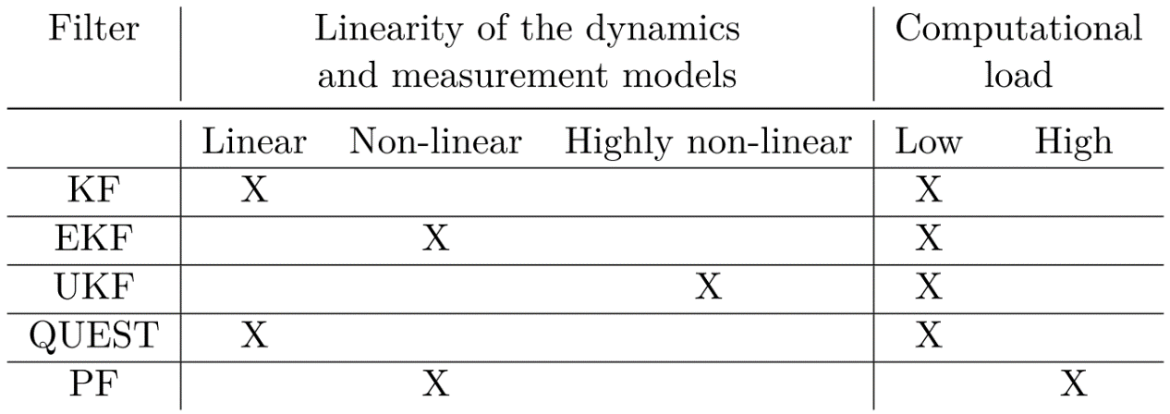به سبب قیود حاکم بر بردار یکه، بردار یکه‌ای که از مدل ریاضی بدست می‌آید تنها می‌تواند دو پارامتر را برای تعیین وضعیت فراهم آورد در حالی که مسئله تعیین وضعیت حداقل نیازمند سه پارامتر مستقل برای تعیین وضعیت است. بنابراین یک بردار کافی نیست و دو بردار یک پارامتر اضافی فراهم می‌آورد. برای حل این موضوع حداقل به دو بردار نیاز داریم که از یکی از پارامترهای آن‌ها صرفنظر کنیم، برای این کار از یکی از روش‌های تعیین وضعیت معین با نام TRIAD استفاده می‌کنیم، این روش یک روش جبری است و به این صورت است که فرض می‌شود یک جفت بردار در فریم مرجع و بدنه صحیح و دقیق هستند و جفت دیگر از دقت کمتری برخوردار هستند در این راستا از تمامی پارامترهای هر دو بردار استفاده می‌شود. ترکیب این تکنیک با یک فیلتر low pass برای فیلتر کردن نویز سنجش‌ها منتج به یک روش تعیین وضعیت مناسب خواهد شد، اما مشکل اصلی این روش همان فرض دقت بیشتر یکی از سنسورها است، که در همین راستا از تکنیک تخمین وضعیت استفاده می‌کنیم [10].

جدول ‏4‑1 لیست فیلترهای معمولی مورد استفاده در حوزه تخمین وضعیت ماهواره

همانطور که در پاراگراف قبل هم اشاره شد، روش تخمین وضعیت چرخش ماهواره را تخمین می‌زند و داده‌های غیردقیق را فیلتر می‌کند تعدادی از فیلترهایی که در این حوزه وجود دارند در جدول ‏4‑1 معرفی شده‌اند [11].

فیلتری که در الگوریتم تعیین وضعیت استفاده می‌شود باید مشخصه‌های زیر را داشته باشد.

* رفتار غیرخطی دینامیکی و مدل سنجش
* بار محاسباتی کم

حرکت فضاپیما یک سیستم غیرخطی است، بنابراین فیلتر کالمن و QUEST، غیرقابل استفاده هستند چرا که این دو مدل نیازمند مدل دینامیکی و سنجش خطی هستند. از طرفی این فیلتر برای یک ماهواره مکعبی طراحی می‌شود، پس لازم است تا حد ممکن بار محاسباتی کمی داشته باشد، نتیجه این که فیلتر PF یا Practical هم غیرقابل استفاده می‌باشد، بنابراین فیلترهای باقی مانده فیلتر EKF و UKF هستند. مقایسه‌ای که توسط لاویلا در سال 2006 بین این دو فیلتر انجام شد، نشان داد که دقت این تخمین‌ها مشابه است در حالی که بار محاسباتی UKF از EKF بیشتر است. دلیل بار محاسباتی بیشتر UKF این است که UKF در هر دور $2L+1$ انتگرال‌گیری انجام می‌دهد در حالی که EKF در هر دور یک انتگرال‌گیری انجام می‌دهد که در آن $L$ طول بردار حالت است. با توجه به مباحث بیان شده EKF به سبب بار محاسباتی کمتر غیرخطی بودن، برای الگوریتم سیستم تخمین وضعیت ماهواره‌های دلفی انتخاب شد .

## الگوریتم EKF

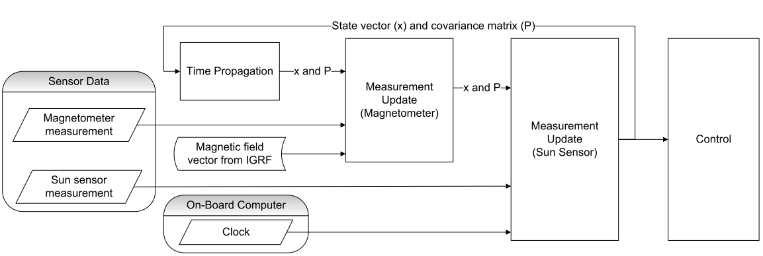این قسمت EKF را بیان می‌کند که برای مود جهت گیری سرعت طراحی شده است، نمودار اجمالی EKF در شکل ‏4‑1 نشان داده شده است. این فیلتر شامل سه فاز است، فاز اول، فاز گام propagation، یا همان توسعه زمانی است و دو فاز دیگر فاز به‌روز کردن بردار حالت برای هر یک از سنسورها است. بردار حالتی که برای این فیلتر طراحی شده است شامل کواترنیون‌ها و نرخ چرخش ماهواره است.

شکل ‏4‑1 نمودار اجمالی EKF

|  |  |
| --- | --- |
| (3-4) | $$X={\left[q_{1} q_{2} q_{3} q_{4} ω_{1} ω_{2} ω_{3}\right]}^{T}$$ |

که در آن $q_{i}$ ها یا کواترنیون‌ها، وضعیت ماهواره یا چرخش از فریم مرجع به بدنه را توصیف می‌کنند و $ω_{i}$ ها نرخ چرخش فریم بدنه را نسبت به فریم مرجع تعیین می‌کنند [12].

### گام توسعه زمانی

در این گام برای بدست آوردن تخمین حالت مقایسه‌ای و تخمین ماتریس کواریانس مقایسه‌ای از مدل ریاضی برای توسعه زمانی از زمان قبلی به زمان کنونی استفاده می‌شود، مدل ریاضی از معادلات سینتیکی برای توسعه کواترنیون‌ها و بردار حالت استفاده می‌کنند که به صورت:

|  |  |
| --- | --- |
| (4-4) | $$ω={\left[ω_{1} ω_{2} ω_{3}\right]}^{T}$$ $$Ω_{k}=\left[\begin{matrix}-\left[ω×\right] & ω \\ -ω^{T} & 0\end{matrix}\right]$$ $$Φ_{k}=e^{1/2Ω_{k}Δt}$$ $$q_{k+1/k}=Φ_{k}q_{k/k}$$ |

که در آن زیروند $k$ نشان دهنده گام زمانی و $Δt$ مدت زمان مورد نیاز برای کامل کردن یک سیکل کامل است. همچنین معادلات دینامیکی که برای توسعه قسمت نرخ چرخش از بردار حالت استفاده می‌شوند، معادلات اولر هستند که به صورت زیر می‌باشند.

|  |  |
| --- | --- |
| (5-4) | $${\dot{ω}}_{k/k}=I^{-1}\left(T_{c}-ω_{k/k}×Iω_{k/k}\right)$$ $${\hat{ω}}_{k+1/k }=ω_{k/k}+{\dot{ω}}_{k/k}∆t$$ |

که در آن $T_{c}$، گشتاور کنترلی است که به صورت $m×B_{m}$، تعریف می‌شود و $I$، ماتریس ممان اینرسی ماهواره است. قدم بعدی توسعه ماتریس مواریانس خطا تخمین یا P است، این ماتریس در واقع عدم قطعیت را در تخمین بردار حالت بیان می‌کند، مقدار کم در قطر این ماتریس نشان دهنده عدم قطعیت کمتر ایت. تابعی که تغییرات غیرخطی بردار حالت را بیان می‌کند به صورت زیر است:

|  |  |
| --- | --- |
| (6-4) | $$f\left(x\right)=\dot{x}=\left[\begin{matrix}\dot{q} \\ \dot{ω}\end{matrix}\right]=\left[\begin{matrix}1/2Ω_{k}q_{k/k} \\ I^{-1}\left(T_{c}-ω_{k/k}×Iω_{k/k}\right)\end{matrix}\right]$$ |

خطی کردن این تابع غیرخطی حول مقادیر نرمال ماتریس ژاکوبین را بدست می‌دهد که به صورت زیر است.

|  |  |
| --- | --- |
| (7-4) | $$F=\frac{∂f\left(x\right)}{∂x}=\left[\begin{matrix}\dot{q} \\ \dot{ω}\end{matrix}\right]=\left[\begin{matrix}1/2Ω_{k} & 1/2Ξ_{k} \\ 0_{\left[3×4\right]} & Θ_{k}\end{matrix}\right]$$ |

که در آن $Ξ_{k}$ و $Θ_{k}$ به صورت زیر هستند:

|  |  |
| --- | --- |
| (8-4) | $$Ξ_{k}=\left[\begin{matrix}q_{k/k.4} & -q_{k/k.3} & q_{k/k.2} \\ q_{k/k.3} & q_{k/k.4} & -q_{k/k.1} \\ \begin{matrix}{-q}_{k/k.2} \\ -q_{k/k.1}\end{matrix} & \begin{matrix}q_{k/k.1} \\ -q_{k/k.2}\end{matrix} & \begin{matrix}q_{k/k.4} \\ -q_{k/k.3}\end{matrix}\end{matrix}\right]$$ $$Θ_{k}=\left[\begin{matrix}0 & ω_{k/k.3}\frac{I_{yy}-I_{zz}}{I_{xx}} & ω_{k/k.2}\frac{I_{yy}-I_{zz}}{I_{xx}} \\ ω_{k/k.3}\frac{I_{zz}-I_{xx}}{I_{yy}} & 0 & ω_{k/k.1}\frac{I_{zz}-I_{xx}}{I_{yy}} \\ ω_{k/k.2}\frac{I_{xx}-I_{yy}}{I_{zz}} & ω_{k/k.1}\frac{I_{xx}-I_{yy}}{I_{zz}} & 0\end{matrix}\right]$$ |

با استفاده از ماتریس ژاکوبین می‌توان ماتریس انتقال حالت $Ψ$ را مشخص کرد، پس نهایتا می‌توان ماتریس خطای کواریانس تخمین را مشخص کرد.

|  |  |
| --- | --- |
| (9-4) | $$Ψ_{k}=expm\left(F∙Δt\right)$$ $$Q=\left[\begin{matrix}{σ_{q}}^{2}I_{4} & 0_{\left[4×3\right]} \\ 0_{\left[3×4\right]} & {σ_{ω}}^{2}∆tI_{3}\end{matrix}\right]$$ $$P_{k+1/k }=Ψ_{k}P_{k/k }{Ψ_{k}}^{T}+Q$$ |

که در آن $Q$، ماتریس نویز فرآیند است که انحراف معیار خطای فرآیند را برای توسعه کواترنیون‌ها ($σ_{q}$) و نرخ چرخشی ($σ_{ω}$) توصیف می‌کند.

### گام به‌روز کردن سنجش‌ها

در این گام از سنجش‌های مگنتومتر و در صورت در دسترس بودن از سنجش‌های سنسور خورشید طبق یک الگوریتم به‌روزرسانی استفاده می‌شود. این الگوریتم به‌روزرسانی از بردارهای سنجش در فریم بدنه که از سنسورها بدست آمده $b$ و بردار مرجع که از مدل IGRF یا مدل خورشید به دست آمده در فریم مرجع، $r$، استفاده می‌کند. الگوریتم به‌روزرسانی سنجش‌ها به صورت زیر است:

|  |  |
| --- | --- |
| (10-4) | $$s=\frac{1}{2}\left(b+r\right)$$ $$d=\frac{1}{2}\left(b-r\right)$$ $$H=\left[\begin{matrix}-\left[s×\right] & d \\ -d^{T} & 0\end{matrix}\right]$$ $$\overline{H}=\left[\begin{matrix}H & 0_{\left[4×3\right]}\end{matrix}\right]$$ $$R={σ_{سنسور}}^{2}I_{4}$$ $$K=P_{k+1/k }{\overline{H}}^{T}{\left(\overline{H}P_{k+1/k }{\overline{H}}^{T}+R\right)}^{-1}$$ $${\hat{x}}_{k+1/k+1}=\left(I_{7}-K\overline{H}\right){\hat{x}}_{k+1/k}$$ $$P_{k+1/k+1}=\left(I_{7}-K\overline{H}\right)P_{k+1/k }{\left(I_{7}-K\overline{H}\right)}^{T}+KRK^{T}$$ |

که در آن $H$ ماتریس مشاهدات، $R$ ماتریس خطای سنسور، $K$ بهره بهینه فیلتر، ${\hat{x}}_{k+1/k+1}$ تخمین حالت بعدی و $P_{k+1/k+1}$ تخمین ماتریس کواریانس خطای بعدی است. زمانی که در سایه مداری هستیم این گام فقط با اطلاعات سنسور مگنتومتر اجرا می‌شود ولی اگر در سایه مداری نباشیم یک بار برای اطلاعات مگنتومتر و بار دیگر برای اطلاعات سنسور خورشید اجرا می‌شود. بدیهی است ماتریس‌های $Q$ و $R$ باید به صورت صحیح تنظیم شوند. مهم است بدانیم بهره فیلتر تنها در زمانی بهینه است که نویز سفید باشد و تخمین‌های کواریانس دقیق باشند. بهره بهینه فیلتر بهترین ترکیب بین مقدار پیش‌بینی شده و مقدار سنجش است.

## اگوریتم کنترل

عملگرهایی که برای کنترل وضعیت ماهواره دلفی مورد استفاده قرار می‌گیرند، گشتاوردهنده‌های مغناطیسی هستند، برهم‌کنش این سه گشتاوردهنده که با جریان الکتریکی کار می‌کند با میدان مغناطیسی گشتاوری کنترلی تولید می‌کند. گشتاور تولیدی به طبع عمود بر بردار مغناطیسی است، بنابراین کنترل سه محوره تنها زمانی ممکن است که ماهواره قسمت قابل توجهی از مدار را طی کند تا تغییرات لازم میدان مغناطیسی را تجربه کند. پس ماهواره تنها زمانی قابل کنترل است که مدار کج باشد تا از تغییرات لازم میدان مغناطیسی اطمینان حاصل شود.

### مود دیتامبلینگ

در ابتدای امر ذکر این نکته الزامی است که در این مود تعیین وضعیت صورت نمی‌گیرد، در حین مود دیتامبلینگ، ماهواره خطوط میدان خاص را دنبال می‌کند، این بدان معناست که وضعیت ماهواره نسبت به خطوط میدان ثابت می‌ماند، حال این که میدان می‌تواند میدان مغناطیسی باشد یا بردار خورشید باشد. که الگوریتم کنترلی برای هرکدام به ترتیب Bdot و Sdot نامیده می‌شود. به سبب مزایایی که میدان مغناطیسی بر بردار خورشید دارد از میدان مغناطیسی به عنوان مرجع برای کنترل ماهواره در مود دیتامبلینگ استفاده می‌شود.

#### کنترلر Bdot

اصول کار این الگوریتم کنترلی، پایین نگه داشتن تغییرات بردار میدان مغناطیسی است. این امر منجربه سرعت دورانی دو برابر ماهواره نسبت به نرخ مداری به سبب پیکربندی خطوط بردار میدان مغناطیسی زمین می‌شود. این الگوریتم بسیار ساده است، گشتاور کنترلی به صورت زیر است:

|  |  |
| --- | --- |
| (11-4) | $$T=m×B_{B}$$ |

که در آن $B_{B}$ میدان مغناطیسی در فریم بدنه است و $m$ ممان دوقطبی مغناطیسی است، $T$ گشتاور کنترلی اعمالی است، حال آن که $m$ خود از رابطه زیر بدست می‌آید:

|  |  |
| --- | --- |
| (12-4) | $$m=-k_{b}∙{\dot{B}}_{B}$$ |

که در آن $k_{b}$ بهره کنترلر است و ${\dot{B}}_{B}$ تغییرات زمانی بردار مغناطیسی در فریم بدنه است که آن را می‌توان از فرمول زیر محاسبه کرد:

|  |  |
| --- | --- |
| (13-4) | $${\dot{B}}_{B}=\frac{B_{B.i}-B_{B.i-1}}{∆t}$$ |

### مود کنترلی جهت گیری سرعت

برای مود جهت گیری سرعت که تعیین وضعیت ماهواره در این مود صورت می‌گیرد، وضعیت مطلوب ماهواره توسط بردار سرعت بدست آمده از اطلاعات مداری، تعیین می‌شود. وضعیت واقعی باید با 10 درجه اختلاف با وضعیت مطلوب مطابق باشد.

#### کنترلر PD

قانون کنترل PD به صورت زیر است [13]:

|  |  |
| --- | --- |
| (14-4) | $$u\left(t\right)=k_{d}Iω_{e}+k_{p}Iq_{e}$$ |

که در آن $u$ گشتاور کنترلی، $k_{p}$ و $k_{d}$ اسکالرهای بهره کنترلی، $I$ ممان اینرسی ماهواره، $ω_{e}$، خطای بین بردار نرخ چرخش تخمین زده شده و بردار نرخ چرخش مطلوب است و $q_{e}$ سه قسمت اول کواترنیون خطا است که اختلاف بین وضعیت مطلوب و وضعیت تخمین زده شده را مشخص می‌کند، بهره‌های کنترلی با استفاده از تکنیک‌های تنظیم باید تنظیم شوند. $q_{e}$ از رابطه زیر محاسبه می‌شود:

|  |  |
| --- | --- |
| (15-4) | $$\left[\begin{matrix}q_{1e} \\ q_{2e} \\ \begin{matrix}q_{3e} \\ q_{4e}\end{matrix}\end{matrix}\right]=\left[\begin{matrix}q_{4d} & q_{3d} & -\begin{matrix}q_{2d} & -q_{1d}\end{matrix} \\ {-q}_{3d} & q_{4d} & \begin{matrix}q_{1d} & -q_{2d}\end{matrix} \\ \begin{matrix}q_{2d} \\ q_{1d}\end{matrix} & \begin{matrix}-q_{1d} \\ q_{2d}\end{matrix} & \begin{matrix}\begin{matrix}q_{4d} & {-q}_{3d}\end{matrix} \\ \begin{matrix}q_{3d} & q_{4d}\end{matrix}\end{matrix}\end{matrix}\right]\left[\begin{matrix}{\hat{q}}_{1} \\ {\hat{q}}_{2} \\ \begin{matrix}{\hat{q}}_{3} \\ {\hat{q}}_{4}\end{matrix}\end{matrix}\right]$$ |

و $ω_{e}$ از رابطه زیر محاسبه می‌شود:

|  |  |
| --- | --- |
| (16-4) | $$ω_{e}=\hat{ω}-ω_{d}$$ |

# نتایج شبیه‌سازی و نتیجه گیری

در این بخش نتایج شبیه‌سازی دو مود کنترلی آورده شده، که مود اول، مود دیتامبلینگ است و مود دوم مود جهت گیری سرعت نام دارد.

## مود دیتامبلینگ

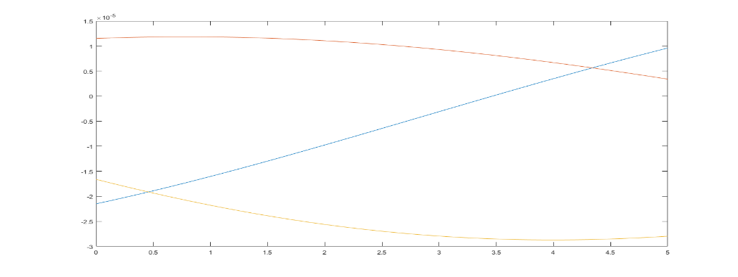در این بخش نتایج مود دیتامبلینگ نمایش داده شده و بررسی می‌شوند، در ابتدا باید بیان کرد که در این مود تعیین وضعیت صورت نمی‌گیرد، بلکه صرفا از اطلاعات مگنتومتر برای بدست آوردن میدان مغناطیسی زمین در فریم بدنه استفاده می‌شود، که این سنجش ورودی الگوریتم کنترلی Bdot است که هدف آن دنبال کردن خطوط میدان مغناطیسی است. در تز بررسی شده از یک توالی زمانی استفاده می‌شود که برای ماهواره Delfi-n3Xt قبلا استفاده شده و از مورد E این مجموعه توالی‌های زمانی برای ماهواره‌های دلفی استفاده کرده است، پس در این حالت گام زمانی برای کامل کردن یک سیکل 5/0 ثانیه است و مطابق با آن گشتاور تولیدی موثر به نسبت روشن بودن گشتاوردهنده مغناطیسی در مدت زمان کل، مشخص می‌شود. پارامترهای ورودی الگوریتم کنترل و تعیین وضعیت طبق جداول موجود در فصل پنجم تز مرجع تنظیم شده‌اند. در ابتدا خطوط میدان مغناطیسی در فریم بدنه نمایش داده می‌شوند. که برای سرعت‌های زاویه‌ای 10 درجه بر ثانیه و 60 درجه بر ثانیه برای مدت 5 ثانیه به ترتیب در شکل ‏5‑1 و شکل ‏5‑3 نشان داده شده است.

شکل ‏5‑1 خطوط میدان مغناطیسی در فریم بدنه با سرعت دورانی 10 درجه بر ثانیه

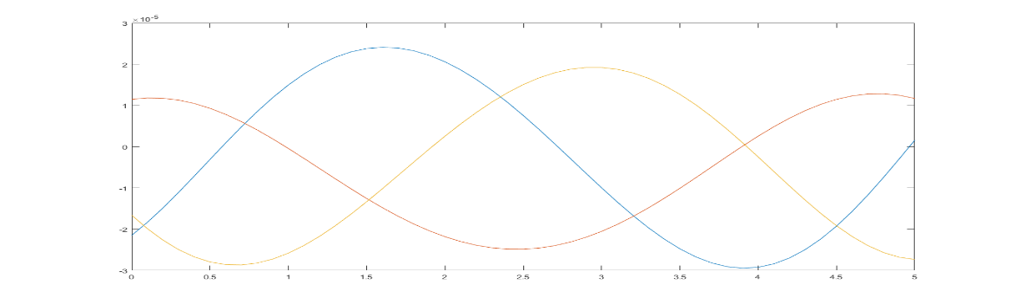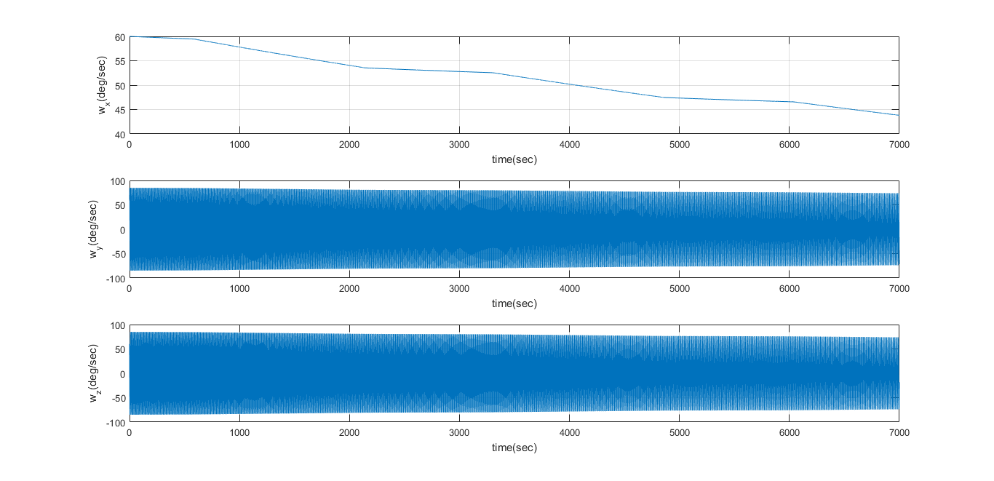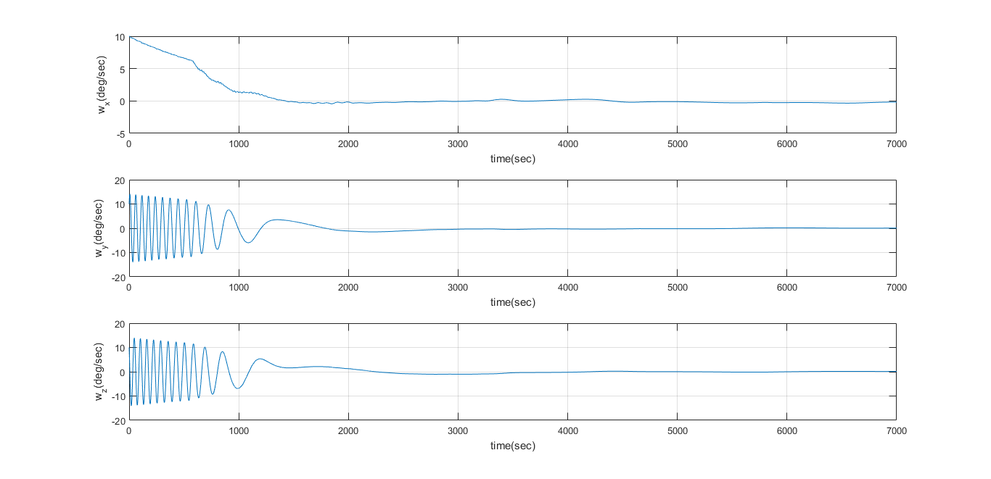حال به بررسی کارآمدی سیستم کنترلی Bdot برای مود دیتامبلینگ می‌پردازیم، در این راستا سرعت اولیه ماهواره را روی 10 درجه بر ثانیه تنظیم می‌کنیم، سپس در هر مرحله 5 درجه بر ثانیه به آن می‌افزاییم، در شکل ‏5‑2 سرعت‌های دورانی ماهواره برای سرعت اولیه 10 درجه بر ثانیه نمایش داده شده است، پس می‌توان نتیجه گرفت که سیستم کنترلی برای سرعت‌های زاویه‌ای در این محدوده کارآمد است، سپس سرعت‌های زاویه‌ای در هر مرحله از شبیه‌سازی 5 درجه بر ثانیه بیشتر شد تا جایی که در شکل ‏5‑4 می‌بینیم سیستم کنترلی برای سرعت‌های دورانی اولیه 60 درجه بر ثانیه دیگر کارآمد نیست. در راستای بررسی 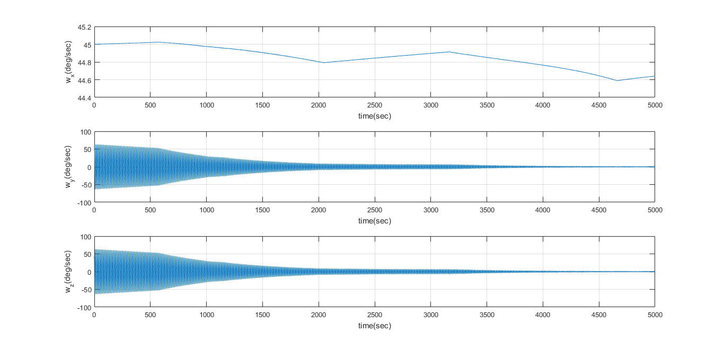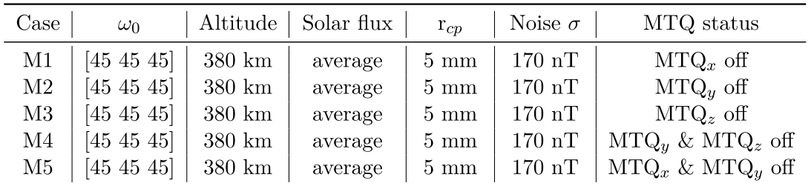صلاحیت سیستم کنترلی در حالت‌های غیر طبیعی از جدول ‏5‑1 برای شبیه‌سازی استفاده می‌کنیم، در این جدول حالت‌های یک تا سه به ترتیب مربوط به خرابی گشتاوردهنده مغناطیسی حول محورهای x و y و z می‌باشد. و حالت چهار مربوط به خرابی گشتاوردهنده حول z و y به طور همزمان و حالت پنجم مربوط به خرابی گشتاوردهنده مغناطیسی حول x و y به طور همزمان است. سرعت‌های زاویه‌ای اولیه 45 درجه بر ثانیه برای هر حالت تنظیم شده است. در شکل ‏5‑5 نتایج شبیه‌سازی را برای اولین حالت غیر عادی می‌بینیم، در این شکل می‌بینیم که به جهت نداشتن گشتاور کنترلی حول محور x سرعت دورانی حول این محور کنترل نشده و ماهواره هنوز در مود دیتامبلینگ است، البته از دیدگاه دیگر ماهواره در این حالت قادر خواهد بود به 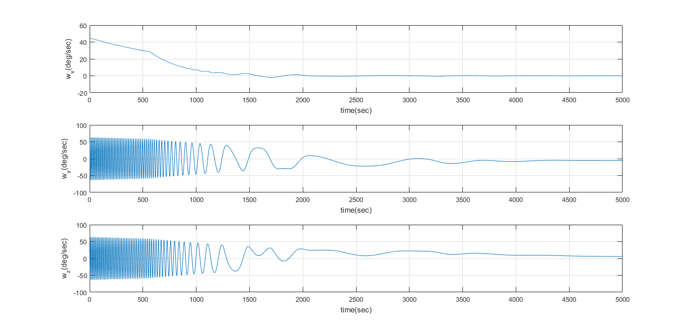ماموریت نرمال خود که جمع‌آوری اطلاعات اتمسفری است بپردازد، چراکه وضعیت مطلوب در حالت جهت 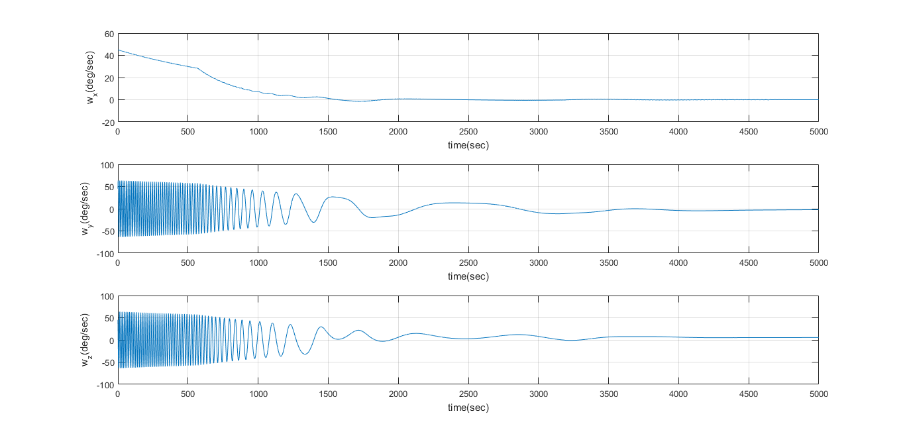گیری سرعت می‌باشد و ماهواره می‌تواند با این که حول محور رول کنترل نشده است به جمع‌آوری این اطلاعات بپردازد. در شکل ‏5‑7 نتایج شبیه‌سازی در حالت دوم غیرعادی نشان داده شده است، علت کنترل شدن سرعت‌های دورانی همبستگی است که حول محور پیچ و یاو وجود دارد این امر را در شکل ‏5‑6 که حالت غیرعادی سوم را نشان می‌دهد هم دیده می‌شود. همبستگی که بین محور پیچ و یاو وجود دارد باعث کنترل شدن سرعت‌های دورانی با وجود خراب شدن گشتاوردهنده مغناطیسی حول یکی از آن محورها می‌شود، محور رول به سبب برابری ممان اینرسی 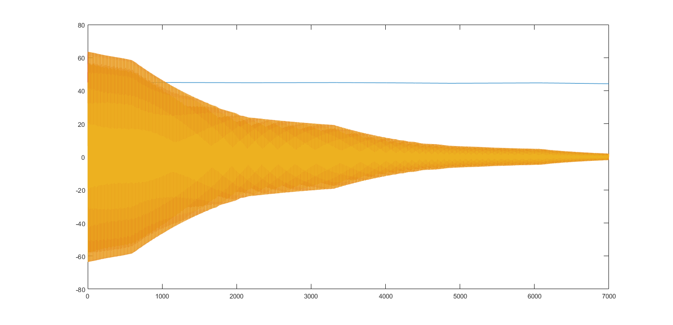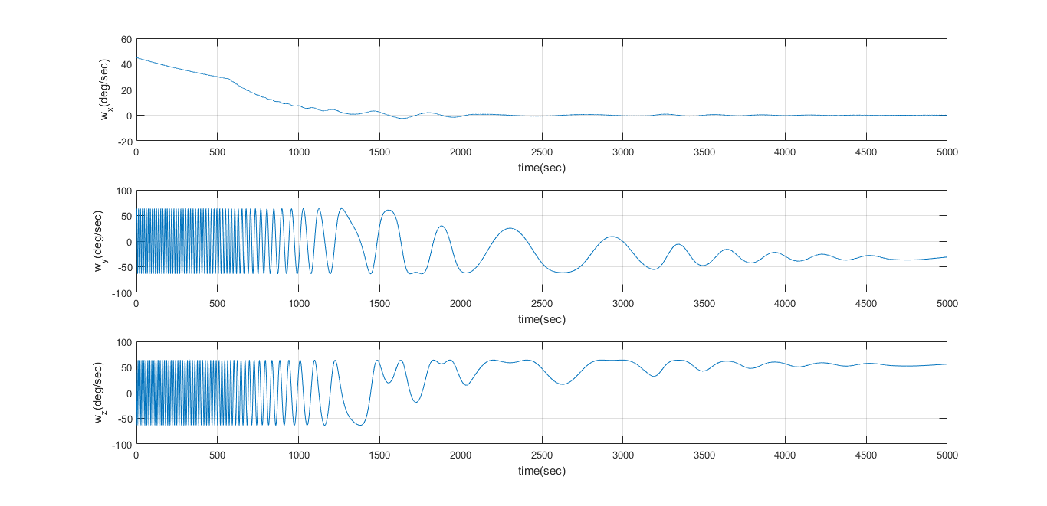حول محور پیچ و یاو از این دو محور مستقل است و برای کنترل کردن این محور باید گشتاور کنترلی حول آن وجود داشته باشد. شکل ‏5‑8 نتایج شبیه‌سازی برای حالت غیرعادی چهارم را می‌بینیم که فقط گشتاوردهنده مغناطیسی حول رول سالم است، و دو گشتاور دهنده مغناطیسی خراب شده‌اند، می‌بینیم که سرعت‌های دورانی حول رول فقط کنترل شده است، و حول دو مخور دیگر کنترل نشده است. نتایج حالت پنجم برای زمانی که گشتاوردهنده مغناطیسی حول رول و پیچ خراب شده است را در شکل ‏5‑9 می‌بینیم، در این شکل هم واضح است که وجود همبستگی حول محور پیچ و یاو باعث کنترل شدن سرعت‌های دورانی حول این دو محور شده است و محور رول کنترل نشده باقی مانده است. می‌توان نتیجه گرفت که با یک گشتاوردهنده سالم حول محور پیچ یا یاو می‌توان سرعت‌های دورانی را حول هردو این محورها کنترل کرد از طرفی با توجه به وضعیت مطلوب ماهواره سالم بودن یکی از این گشتاوردهنده‌ها می‌تواند برای مود نرمال کافی باشد.

شکل ‏5‑2 سرعت‌های زاویه‌ای ماهواره نسبت به فریم مرجع با سرعت اولیه 10 درجه بر ثانیه

شکل ‏5‑3 سرعت‌های زاویه‌ای ماهواره نسبت به فریم مرجع برای سرعت اولیه 60 درجه بر ثانیه

شکل ‏5‑4 خطوط میدان مغناطیسی در فریم بدنه با سرعت دورانی 60 درجه بر ثانیه



شکل ‏5‑5 سرعت‌های دورانی برای حالت غیرعادی اول

جدول ‏5‑1 شرایط غیرعادی برای تست کارآمدی سیستم کنترلی در مود دیتامبلینگ

شکل ‏5‑6 سرعت‌های دورانی برای حالت غیرعادی سوم

شکل ‏5‑7 سرعت‌های دورانی برای حالت غیرعادی دوم

شکل ‏5‑8 سرعت‌های دورانی برای حالت غیرعادی چهارم

شکل ‏5‑9 سرعت‌های دورانی برای حالت غیرعادی پنجم

البته با توجه به کارآمدی سیستم کنترلی Bdot برای مود دیتامبلینگ فرض بر این است که ماهواره زمانی وارد مود نرمال خود می‌شود که به صورت کامل دیتامبل شده باشد.

## مود جهت‌گیری سرعت

مود جهت‌گیری سرعت به جهت همراستایی ابزار اندازه‌گیری FIPEX با بردار سرعت ماهواره طراحی شده است، این ابزار اندازه‌گیری‌های درجا از جو را بعمل می‌آورد. مود جهت‌گیری سرعت زمانی آغاز می‌شود که نرخ چرخشی دوران ماهواره کم باشد. الگوریتم کنترل و تعیین وضعیت ماهواره تا زمانی در این مود می‌ماند که سرعت دورانی ماهواره در محدوده‌ی پایین (کمتر از 10 درجه بر ثانیه) بماند. در ابتدا اقدام به تنظیم پارامترهای تعیین و کنترل وضعیت می‌کنیم، سپس مود جهت‌گیری سرعت برای شرایط غیرمعمول و عملی تست می‌شود. در این بخش از پارامترهای مداری جدول ‏2‑1 و فصل پنجم تز اصلی استفاده شده است و از توالی زمانی مورد E که در بخش دیتامبلینگ هم مورد استفاده قرار گرفت، استفاده می‌شود. سرعت اولیه ماهواره برای شبیه‌سازی‌های این قسمت روی 5 درجه بر ثانیه حول هر سه محور تنظیم می‌شود. همانطور که قبلا هم بحث شده برای مقادیر سرعت دورانی بیشتر (بیشتر از 10 درجه بر ثانیه) ماهواره وارد مود کنترلی دیتامبلینگ خواهد شد. از وضعیت اولیه‌ای که در بخش دیتامبلینگ استفاده شد، در این بخش استفاده می‌شود. برای تست کارآمدی الگوریتم کنترل و تعیین وضعیت پارامتری با عنوان خطای تخمین زاویه‌ای معرفی شده است که کوچکترین زاویه بین محور اصلی اولر وضعیت واقعی و وضعیت تخمین زده شده در فریم بدنه است. که برای محاسبه آن از کدهای زیر استفاده شده است:

qhat = quatmultiply(quatconj(q),qestimate);

qdelta = 180 - 2*acos(abs(qhat(:,4)))*180/pi;

که در آن qdelta خطای تخمین زاویه‌ای است و qestimate وضعیت تخمین زده شده و q وضعیت واقعی است.

### تنظیم پارامترها

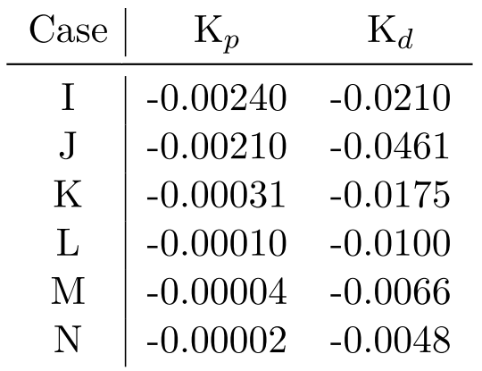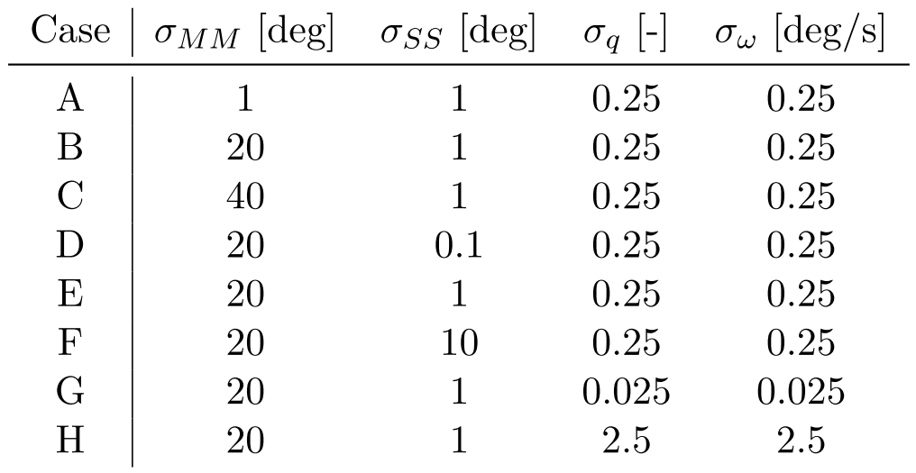در ابتدا برای تنظیم کردن پارامترهای فیلتر که شامل Q و R هستند از مقادیر که در جدول ‏5‑3 استفاده می‌کنیم، دو ستون سمت راست این جدول که عدم قطعیت در مولفه‌های بردار حالت هستند، ماتریس قطری Q را کامل می‌کنند و دو ستون دیگر که عدم قطعیت در سنجش‌های مگنتومتر و سنسور خورشید هستند، ماتریس قطری R را کامل می‌کنند. تفاوتی که در موارد A تا H در دورانی که در سایه مداری قرار ندارد، قابل صرفنظر کردن است، اما عملکرد این فیلتر در سایه مداری کاهش می‌یابد. با افزایش عدم قطعیت در سرعت دورانی عملکرد فیلتر کاهش می‌یابد چراکه سرعت دورانی ماهواره با دقت کمتری قابل پیش‌بینی است. پس از تنظیم پارامترهای فیلتر براساس نتایج A تا H و پارامترهای فیلتر ماهواره Delfi-n3Xt به پارامترهای مناسب می‌رسیم، نتایج شبیه سازی برای موارد B و C و D و H در زیر نشان داده شده است. نهایتا پارامترهای فیلتر مناسب در جدول ‏5‑4 نشان داده شده است، نتایج شبیه سازی برای این مورد در ...... نشان داده شده است. در همه‌ی این شبیه‌سازی‌ها از پارامترهای کنترلی مورد I استفاده شده است.

جدول ‏5‑2 پارامترهای تنظیم کنترلر PD

جدول ‏5‑3 پارامترهای مورد استفاده برای تنظیم فیلتر

جدول ‏5‑4 پارامترهای مناسب Q و R براساس ماهواره Delfi-n3Xt

|  |  |
| --- | --- |
| **پارامتر** | **مقدار** |
| $$σ_{MM}$$ | 82/3 |
| $$σ_{SS}$$ | 3 |
| $$σ_{q}$$ | 005/0 |
| $$σ_{ω}$$ | 00003/0 |

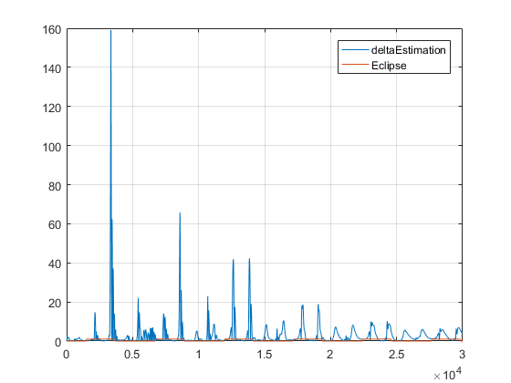در شکل ‏5‑10 نتایج مربوط به شبیه‌سازی مورد B را می‌بینیم، این سری شبیه‌سازی‌ها به جهت بدست آوردن پارامترهای فیلتر بهینه بعمل آمده است. همانطور که می‌بینید این شکل می‌بینیم، در زمان سایه مداری خطای تخمین زاویه‌ای مقادیر بیشتری را اختیار می‌کند، از طرفی حداکثر خطای مجاز برای زیر سیستم کنترل و تعیین وضعیت 10 درجه است. پس پارامترهای فیلتر در این حالت مناسب نیستند. در حالت C که تنها در 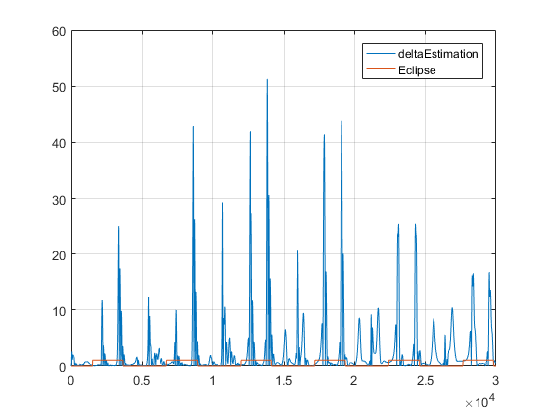عدم قطعیت سنجش مگنتومتر با حالت B اختلاف دارد، همانطور که در شکل ‏5‑11 هم نشان داده شده است 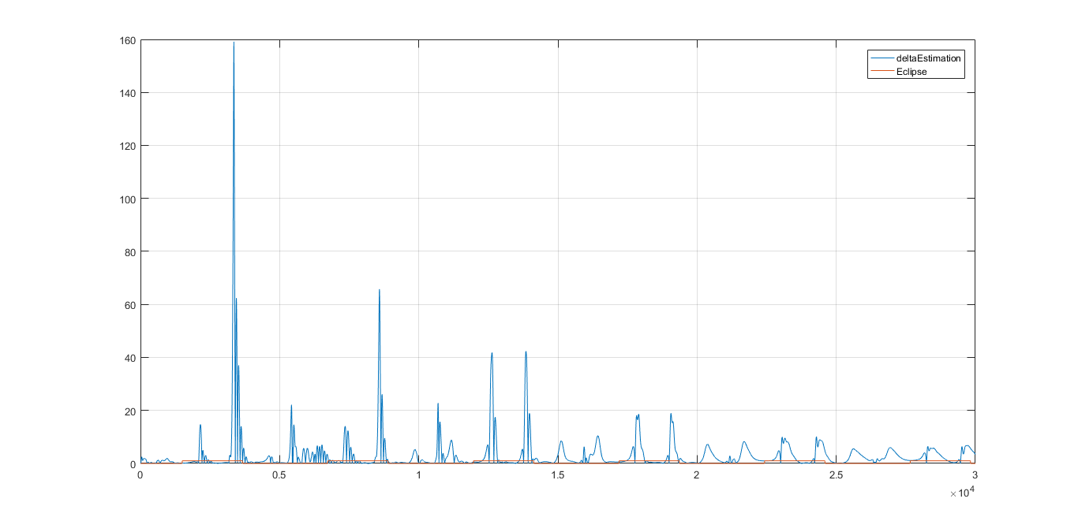خطای تخمین زاویه‌ای بیشتر شده است، این امر نشان می‌دهد که از مقدار مناسب عدم قطعیت دور شده‌ایم. مقادیر پیک در این نمودارها مربوط به زمان سایه مداری است. در شکل ‏5‑12 نتایج مورد D نشان داده شده است، در این حالت اثر عدم قطعیت مگنتومتر به حال B برگشته و اثر عدم قطعیت سنسور خورشید کمتر شده است، در واقع این نمودار تاثیر کم عدم قطعیت سنسور خورشید را بر خطای تخمین زاویه‌ای نشان می‌دهد 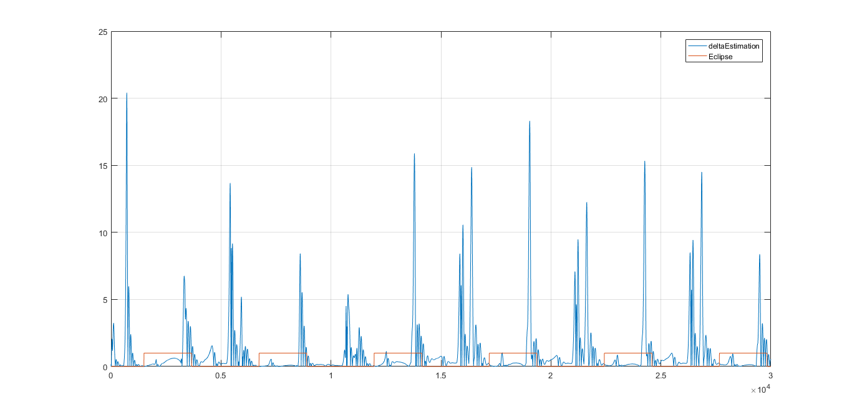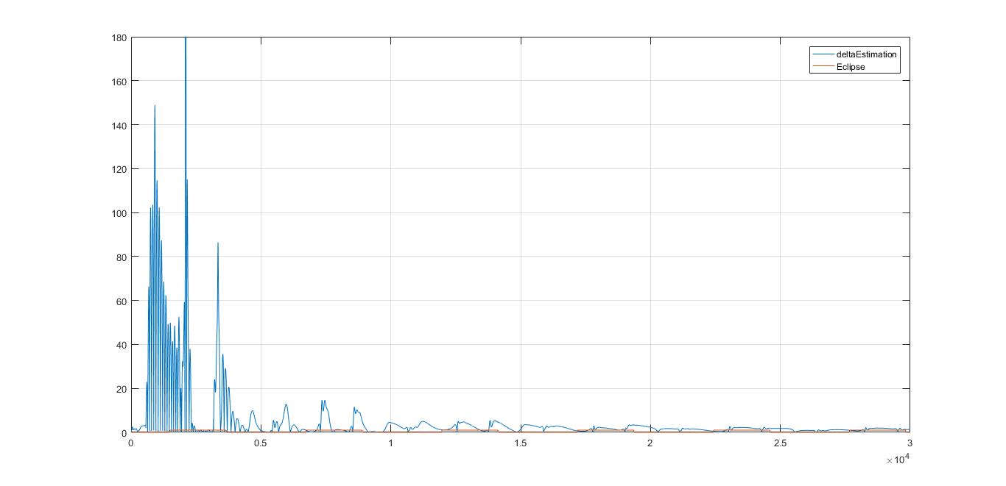زیرا خروجی‌ها در این حالت با خروجی‌های مورد B تفاوت چندانی ندارد، در حالی که این دو حالت در عدم قطعیت سنسور خورشید با هم متفاوت هستند. در نهایت در مورد H عدم قطعیت در سنجش‌ها کمتر در نظر گرفته شده در حالی که عدم قطعیت در مولفه‌های بردار حالت را بیشتر در نظر گرفته‌ایم، نتایج این مورد در شکل ‏5‑14 نشان داده شده است، در این حالت شاهد خطای تخمین زاویه‌ای بیشتر هستیم. در نهایت در شکل زیر نتایج را برای پارامترهای تنظیم شده فیلتر براساس پارامترهای تست شده ماهواره Delfi-n3Xt که در جدول ‏5‑4 آورده شده را نشان می‌دهد. در این حالت شاهد کاهش خطای زاویه‌ای هستیم. همانطور که قبلا هم گفته شد در حالت سایه مداری از اطلاعات سنجش خورشید استفاده نمی‌شود. قسمت بعدی برای بررسی عملکرد سیستم کنترلی از پارامترهای مختلفی که در جدول ‏5‑2 آمده است. برای حالت‌های مختلف 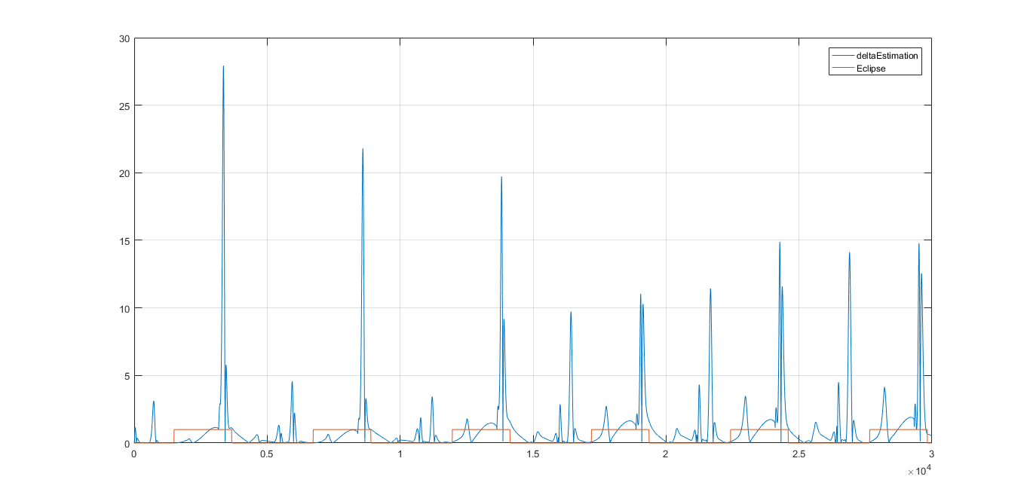شبیه سازی استفاده می‌شود. در همه‌ی حالت‌های قبلی از پارامترهای حالت I برای تست پارامترهای فیلتر مختلف استفاده شده است. نتایج شبیه‌سازی برای پارامترهای مختلف کنترلر در زیر نشان داده شده است. در 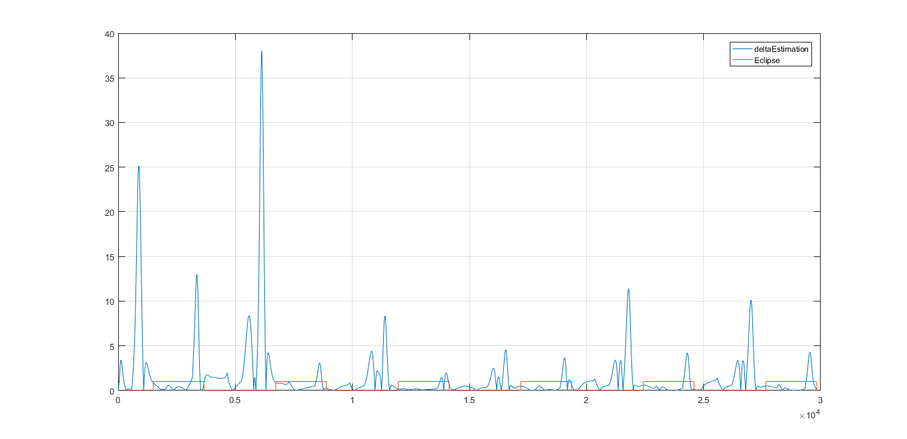شکل ‏5‑15 نتایج مورد J نشان داده شده است. عملکرد ضعیف فیلتر در این حالت به وضوح مشخص است. برای مورد K هم خطای تخمین زاویه‌ای در شکل ‏5‑16 نشان داده شده است. می‌توان استنتاج کرد که عملکرد سیستم کنترلی به ازای کاهش بهره تناسبی و مشتق‌گیر، کاهش می‌یابد و از مقادیر بهینه فاصله می‌گیرد. نتایج مربوط به حالات L و M و N نیز در شکل‌های زیر نشان داده شده است.

شکل ‏5‑10 نتایج شبیه‌سازی مورد B برای بدست آوردن پارامترهای بهینه فیلتر

شکل ‏5‑11 نتایج شبیه‌سازی مورد C برای بدست آوردن پارامترهای بهینه فیلتر

شکل ‏5‑12 نتایج شبیه‌سازی مورد D برای بدست آوردن پارامترهای بهینه فیلتر

شکل ‏5‑13 نتایج شبیه‌سازی برای حالت پارامترهای مناسب فیلتر

شکل ‏5‑14 نتایج شبیه‌سازی مورد H برای بدست آوردن پارامترهای بهینه فیلتر

شکل ‏5‑15 نتایج شبیه‌سازی برای پارامترهای مورد J کنترلر

شکل ‏5‑16 نتایج شبیه‌سازی برای پارامترهای مورد K کنترلر

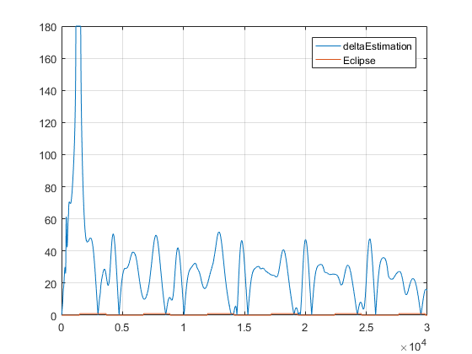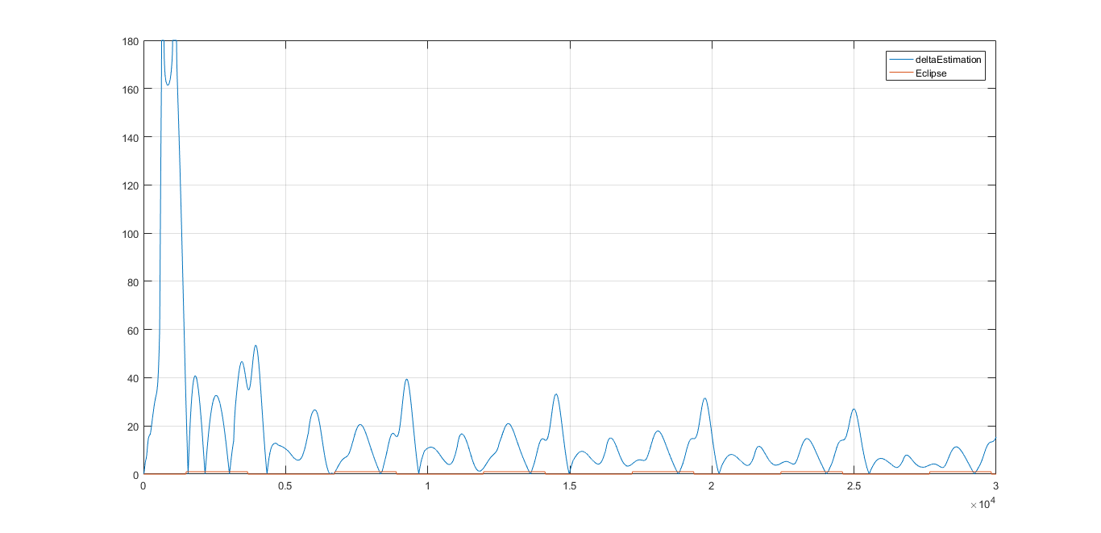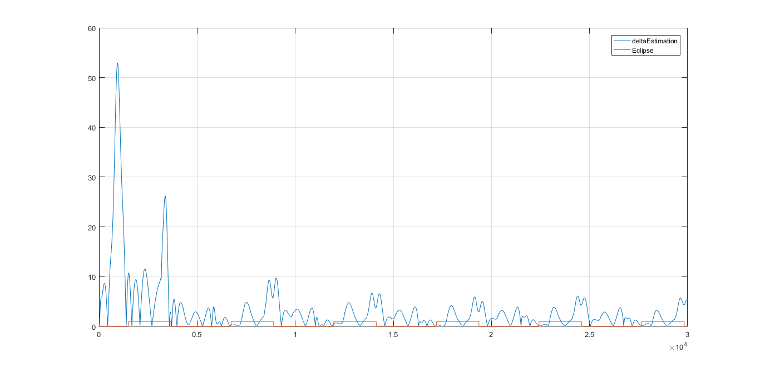

شکل ‏5‑17 نتایج شبیه‌سازی برای پارامترهای مورد L کنترلر

شکل ‏5‑18 نتایج شبیه‌سازی برای پارامترهای مورد N کنترلر

شکل ‏5‑19 نتایج شبیه‌سازی برای پارامترهای مورد M کنترلر

### بررسی عملکرد



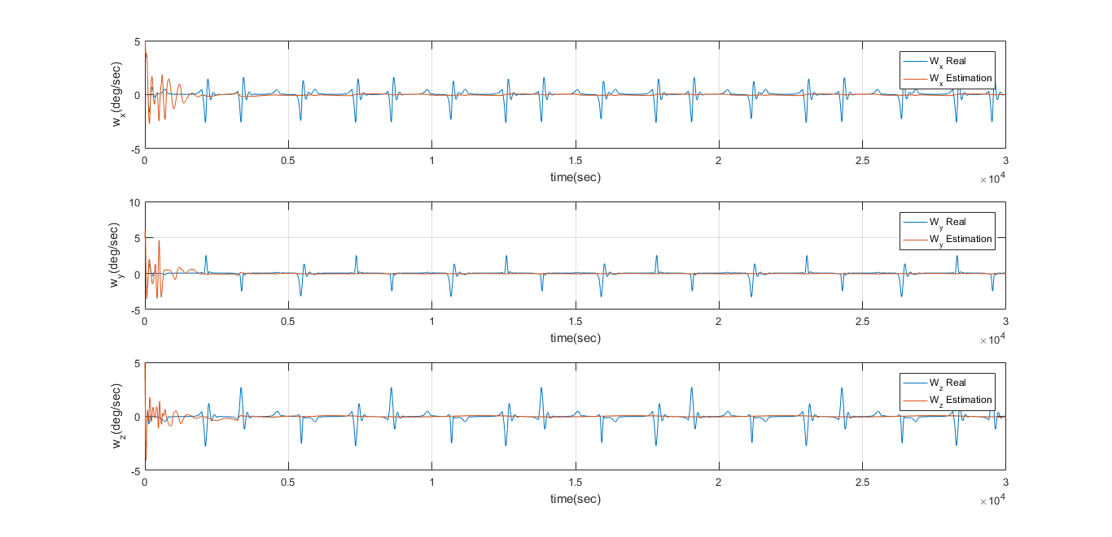در این بخش سرعت‌های زاویه‌ای و وضعیت ماهواره در قالب زوایای اولر آورده شده است.

شکل ‏5‑20 سرعت‌های زاویه‌ای ماهواره برای مورد A

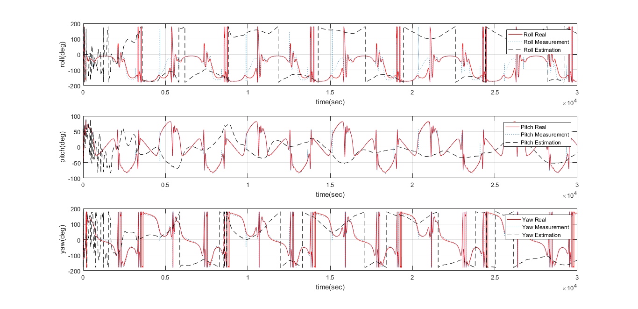در شکل ‏5‑20 سرعت‌های زاویه‌ای ماهواره برای مورد A نشان داده شده است. خطوط آبی رنگ سرعت‌های دورانی واقعی و خطوط قرمز رنگ سرعت‌های دورانی تخمین زده شده هستند. در شکل ‏5‑21 وضعیت ماهواره برای حالت واقعی حالت اندازه‌گیری شده و حالت تخمین زده شده نشان داده شده است. خطوط فاصله دار مشکی رنگ وضعیت تخمین زده شده هستند و خطوط قرمز وضعیت واقعی را نشان می‌دهد. وضعیت ماهواره در قالب زوایای اولر در این حالت بیان شده است. برای حالت‌های بعدی یعنی مورد‌های B و 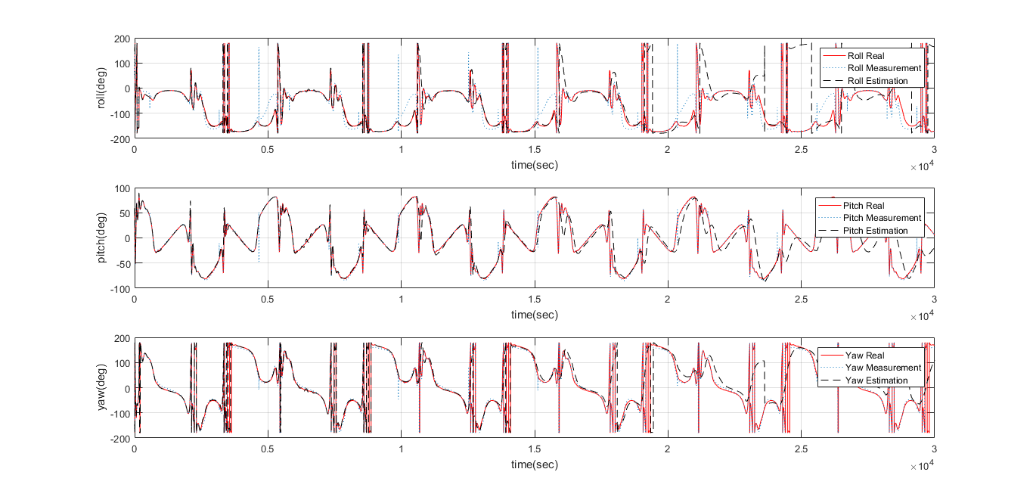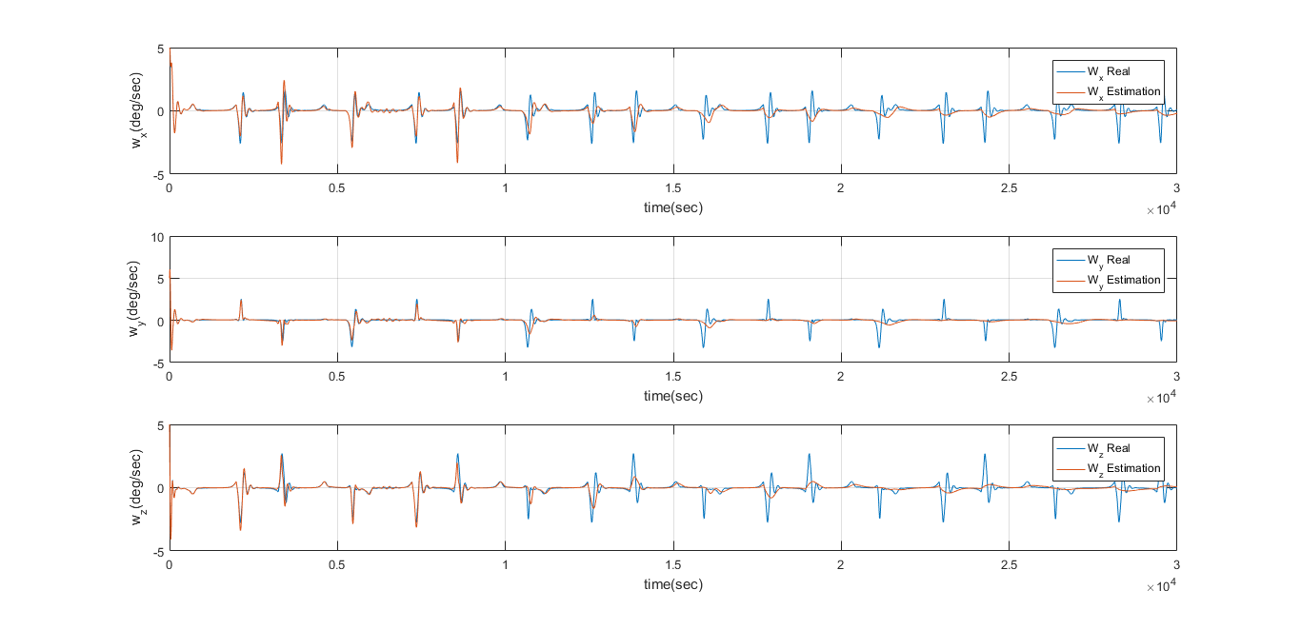C و D و H و I و J و K و L و M و N و یک حالت بهره‌ی بالای فیلتر در زیر آمده است.

شکل ‏5‑21 وضعیت ماهواره برای مورد A

شکل ‏5‑22 وضعیت ماهواره برای مورد B

شکل ‏5‑23 سرعت‌های زاویه‌ای ماهواره برای مورد B

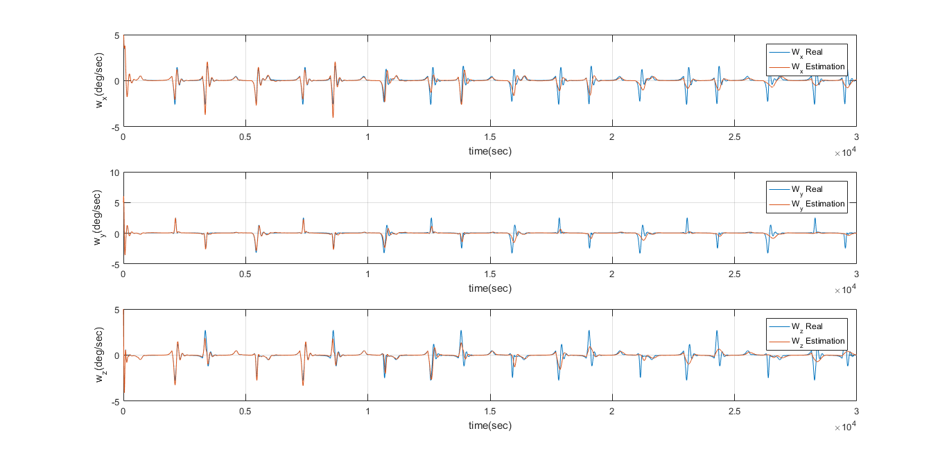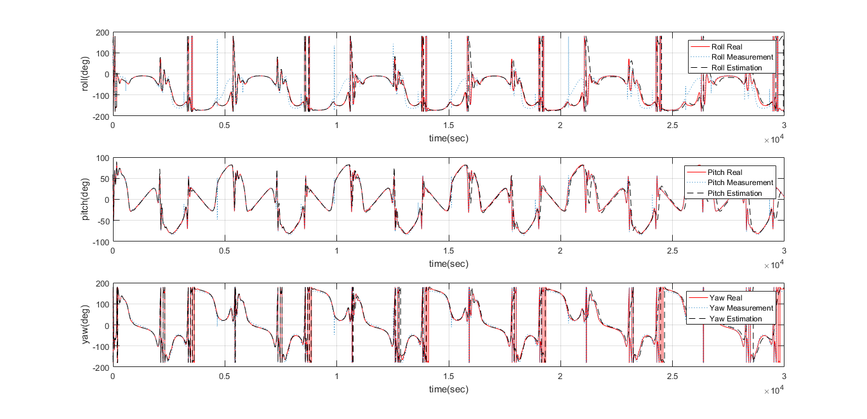

شکل ‏5‑24 وضعیت ماهواره برای مورد C

شکل ‏5‑25 سرعت‌های زاویه‌ای ماهواره برای مورد D

شکل ‏5‑26 سرعت‌های زاویه‌ای ماهواره برای مورد C

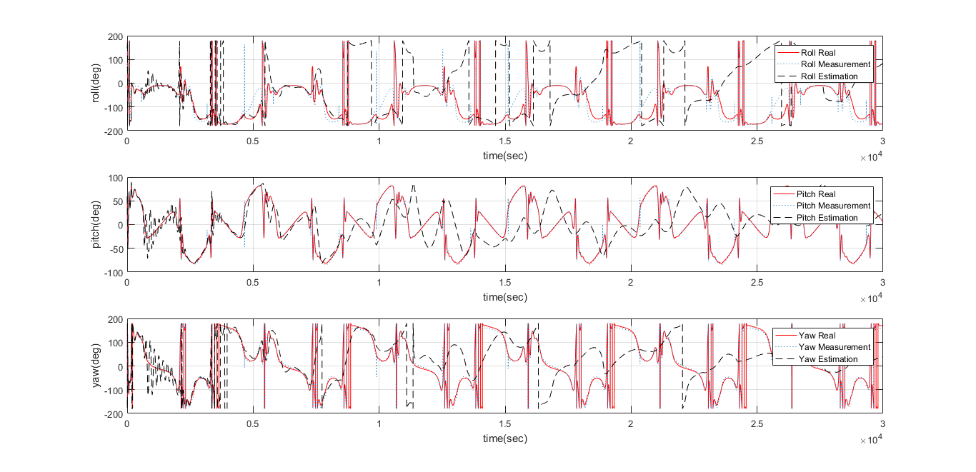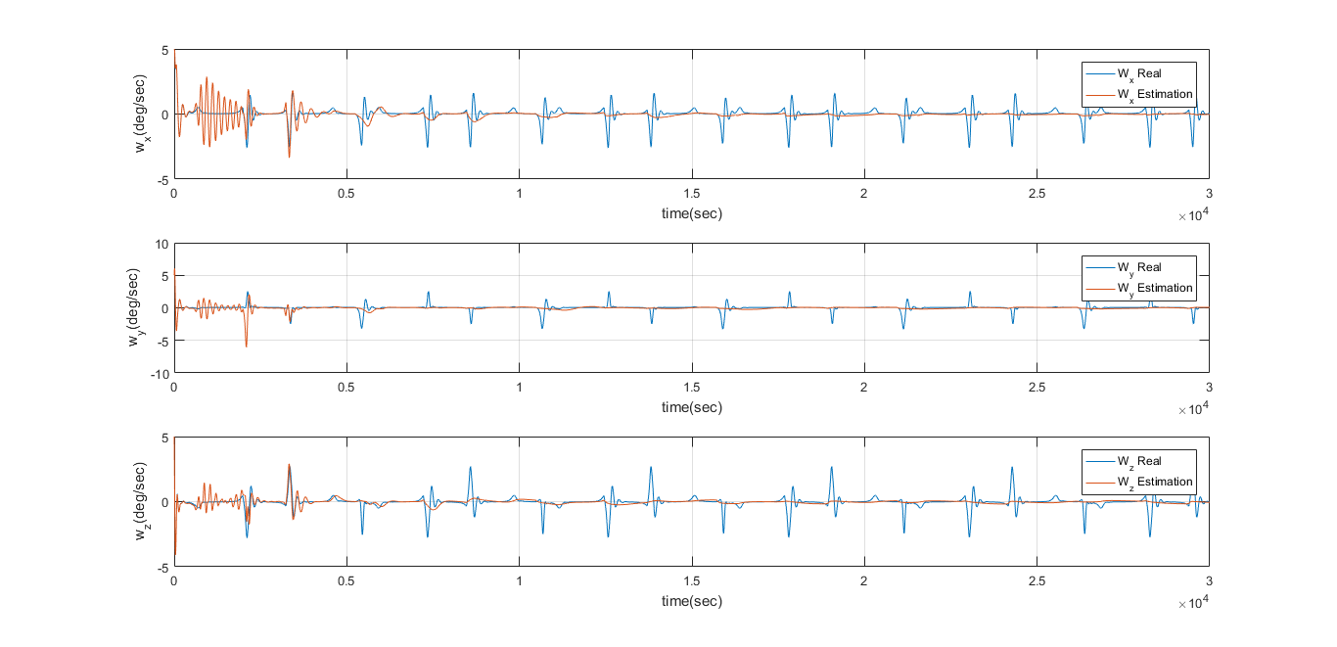

شکل ‏5‑27 سرعت‌های زاویه‌ای ماهواره برای مورد H

شکل ‏5‑28وضعیت ماهواره برای مورد H

شکل ‏5‑29 وضعیت ماهواره برای مورد D



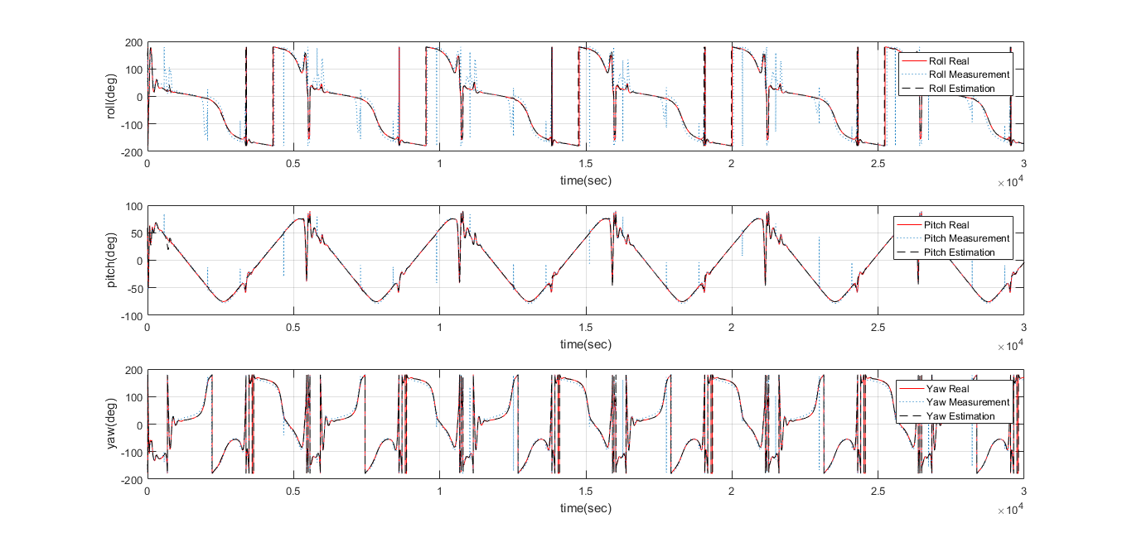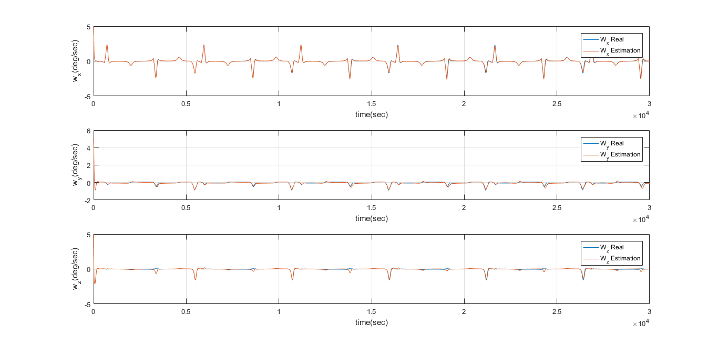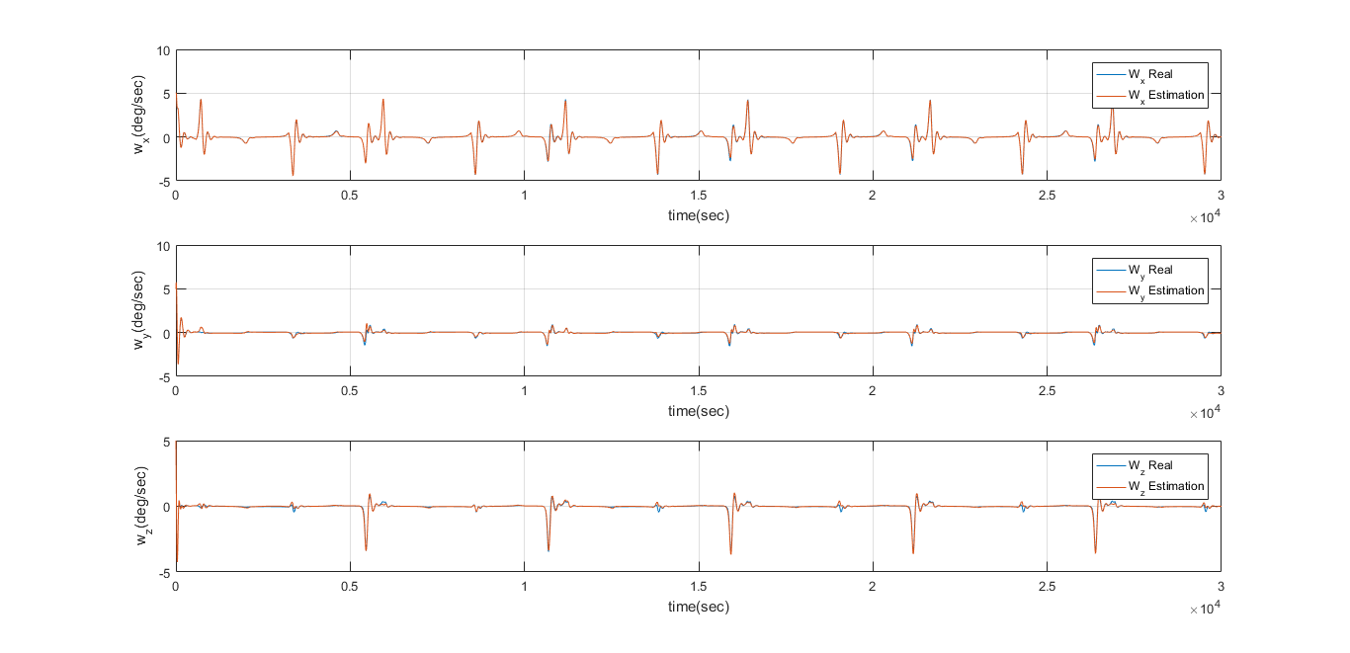

شکل ‏5‑30 وضعیت ماهواره برای مورد I، مورد پارامترهای مناسب فیلتر

شکل ‏5‑31 سرعت‌های زاویه‌ای ماهواره برای مورد J

شکل ‏5‑32 سرعت‌های زاویه‌ای ماهواره برای مورد I، مورد پارامترهای مناسب فیلتر

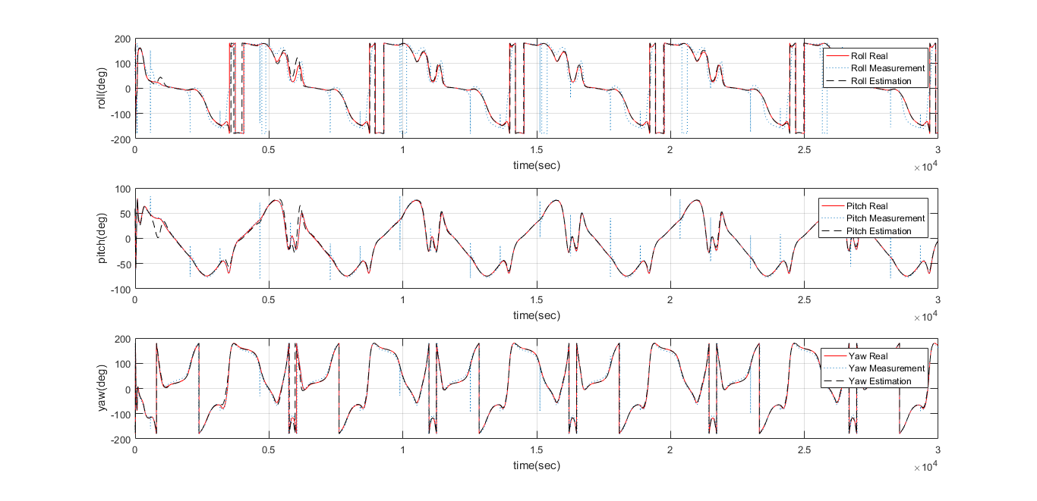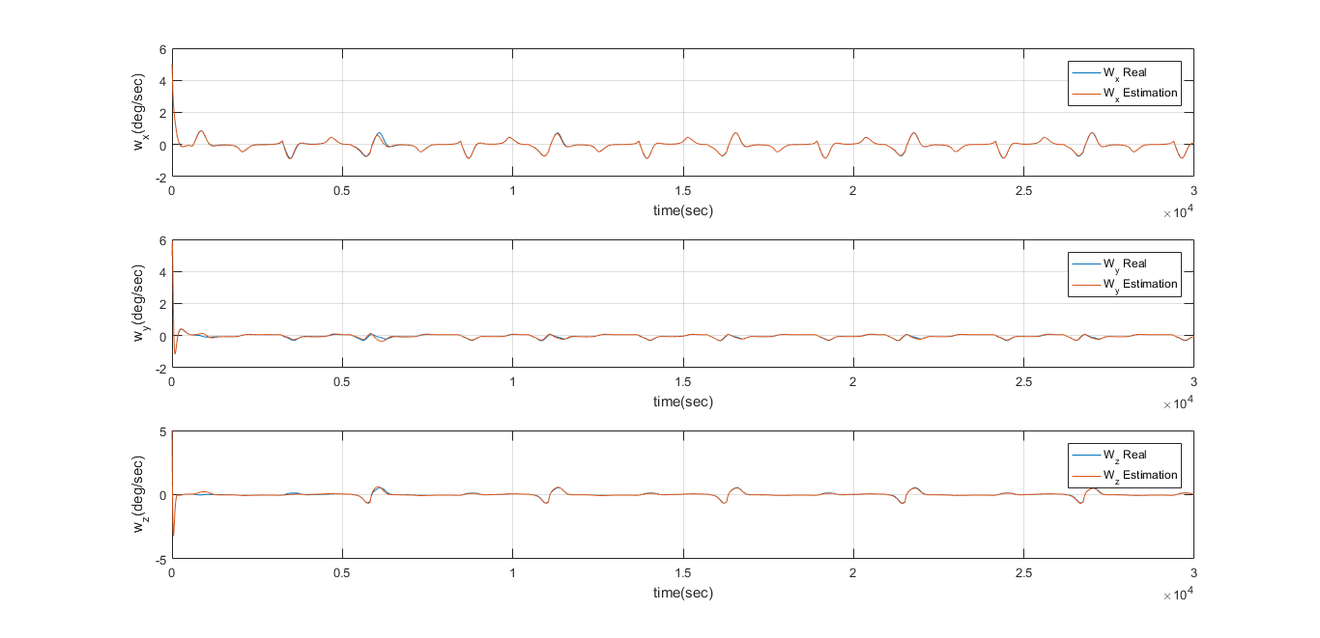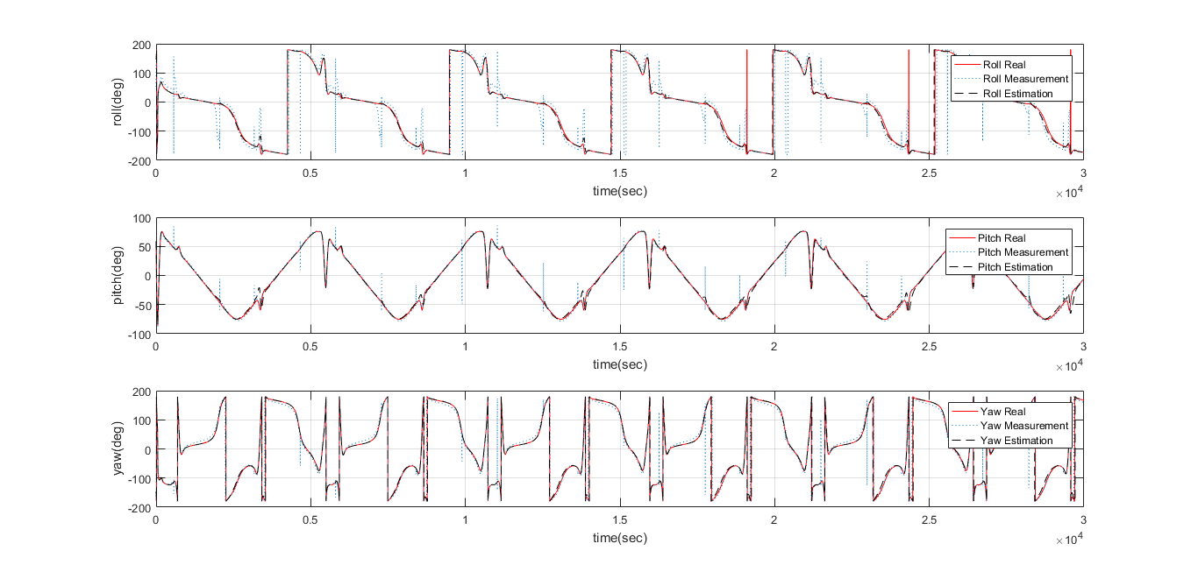

شکل ‏5‑33 وضعیت ماهواره برای مورد K

شکل ‏5‑34 سرعت‌های زاویه‌ای ماهواره برای مورد K

شکل ‏5‑35 وضعیت ماهواره برای مورد J

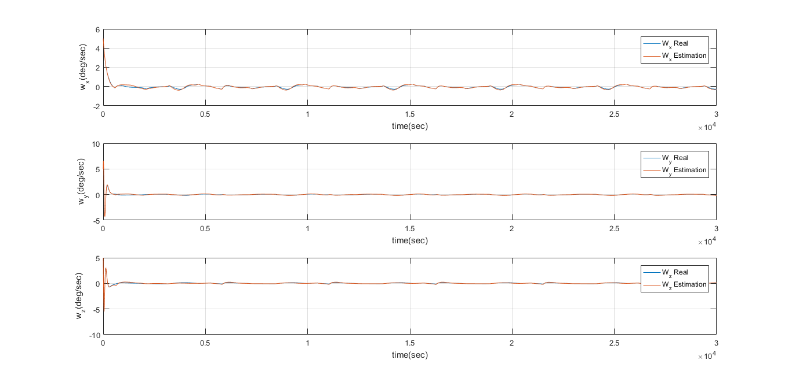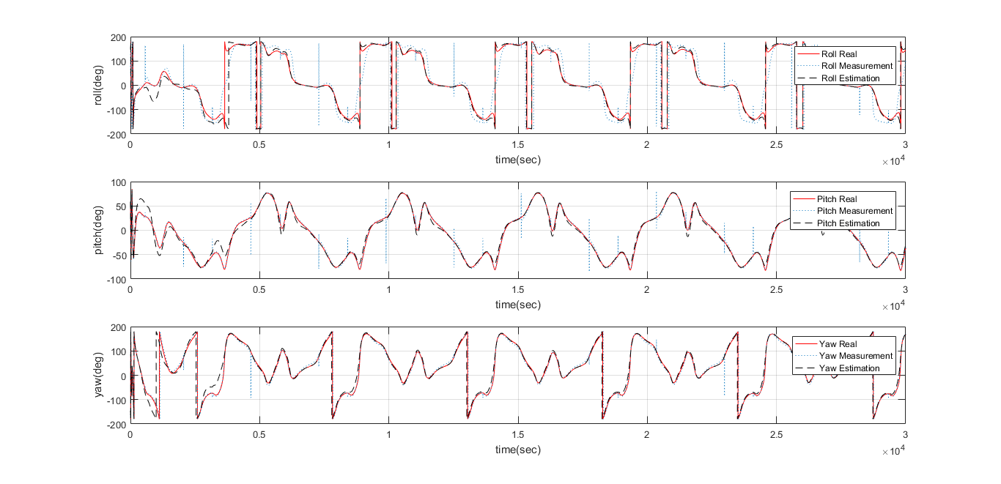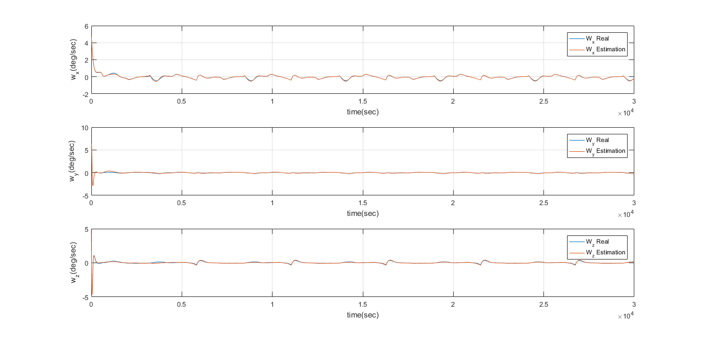

شکل ‏5‑36 سرعت‌های زاویه‌ای ماهواره برای مورد M

شکل ‏5‑37 وضعیت ماهواره برای مورد L

شکل ‏5‑38 سرعت‌های زاویه‌ای ماهواره برای مورد L

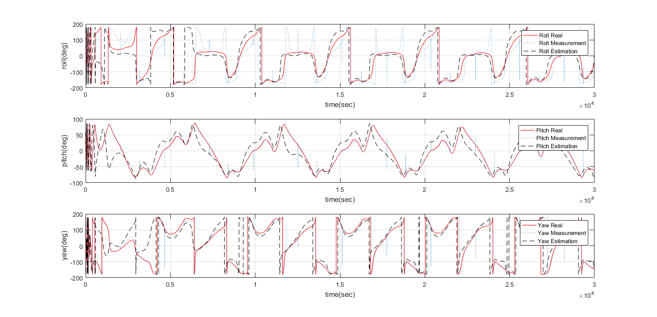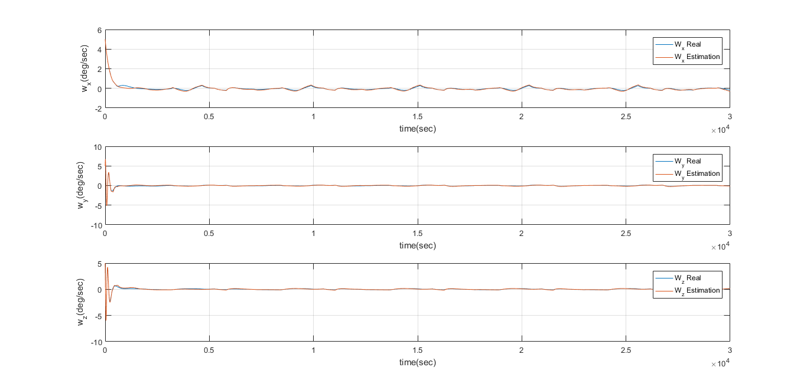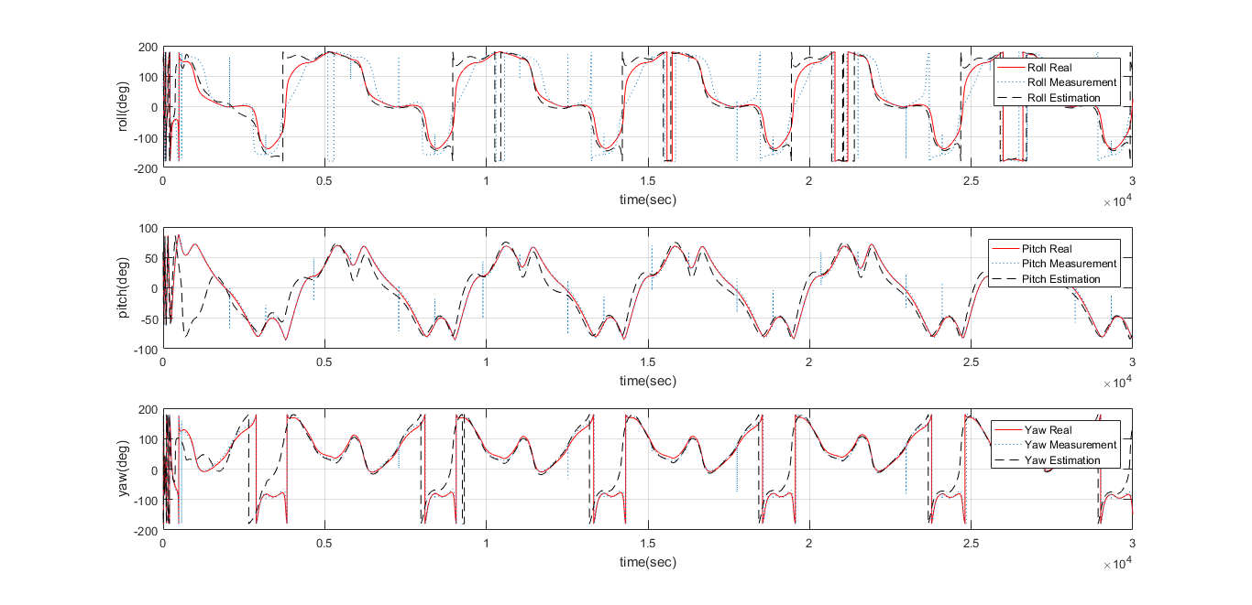

شکل ‏5‑39 وضعیت ماهواره برای مورد N

شکل ‏5‑40 سرعت‌های زاویه‌ای ماهواره برای مورد N

شکل ‏5‑41 وضعیت ماهواره برای مورد M

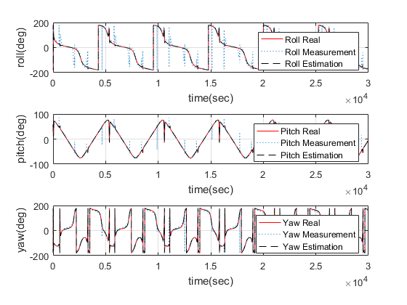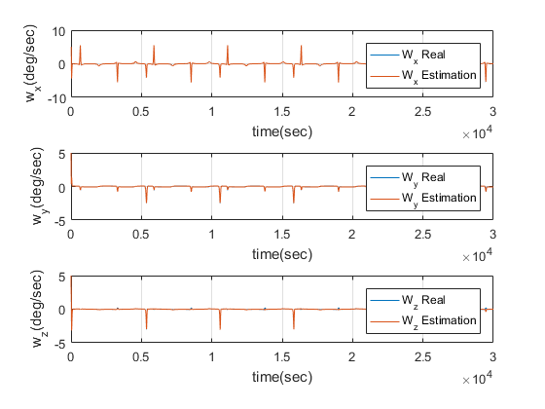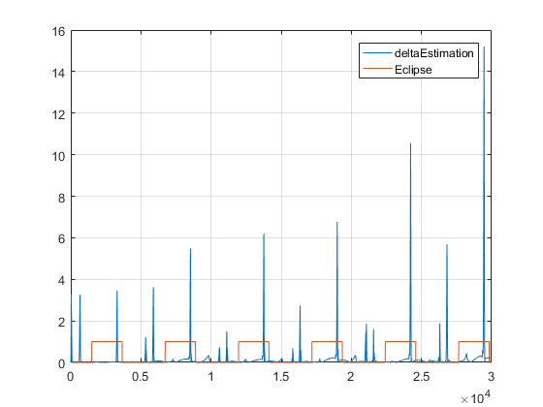

شکل ‏5‑42 سرعت‌های زاویه‌ای ماهواره برای حالت کنترلر قوی‌تر

شکل ‏5‑43 وضعیت ماهواره برای حالت کنترلر قوی‌تر

شکل ‏5‑44 خطای تخمین زاویه‌ای برای حالت کنترلر قوی‌تر

## نتیجه‌گیری

نتایجی که در این شکل‌ها نشان داده شده است. عملکرد فیلتر و کنترلر را برای موردهای مختلف نشان می‌دهد، در شکل ‏5‑32 و شکل ‏5‑30 که به ترتیب سرعت دورانی و وضعیت (برای حالت واقعی و تخمین زده شده) ماهواره را نشان می‌دهد که از پارامترهای مناسب برای فیلتر استفاده شده است و خطای تخمین زاویه‌ای این مورد هم در شکل ‏5‑13 نشان داده شده است، در این حالت فیلتر مناسب کار می‌کند. پارامترهای مناسب فیلتر در جدول ‏5‑4 آمده‌اند، این پارامترها در واقع مقادیر ماتریس‌های Q و R هستند.

برای تست عملکرد کنترلر هم از پارامترهای جدول ‏5‑2 استفاده شد، نتایج بررسی شده نشان می‌دهد که حالت مورد I از بین موردهای بیان شده در جدول (8-5) تز اصلی بهترین حالت بهره‌های کنترلر را نشان می‌دهد، در این پژوهش از یک سری بهره‌های قوی‌تر برای کنترلر استفاده شد، که سرعت‌های دورانی ماهواره در این حالت در شکل ‏5‑42، وضعیت ماهواره در شکل ‏5‑43 و خطای تخمین وضعیت در این حالت در شکل ‏5‑44 نشان داده شده است، این حالت عملکرد بهتر سیستم کنترل و تعیین وضعیت را نشان می‌دهد.

در نهایت می‌توان نتیجه گرفت که این زیر سیستم در دیتامبل کردن ماهواره برای سرعت‌های زاویه‌ای کمتر از 60 درجه بر ثانیه به خوبی عمل می‌کند اما در مود جهت گیری سرعت که حداکثر خطا وضعیت 10 درجه بیان شده است، در زمان‌های سایه مداری به خوبی عمل نمی‌کند، و همانطور که در تز اصلی هم بیان شده است این زیر سیستم برای عملکرد بهتر در این مود نیاز به بازبینی دارد.

منابع

[1] M. Haghayegh, “Design, Implementation and Verification of the Attitude Determination and Control Algorithms for the DelFFi Satellites.” 2015.

[2] K. F. Wakker, *Fundamentals of astrodynamics*. TU Delft Library, 2015.

[3] O. Montenbruck and E. Gill, *Satellite Orbits Models, Methods and Applications*. Berlin: Springer Berlin, 2013.

[4] F. L. MARKLEY, *Fundamentals of spacecraft attitude determination and control.* [Place of publication not identified]: SPRINGER, 2016.

[5] J. R. Wertz, *Spacecraft Attitude Determination And Control*. 1978.

[6] Y. Yang, “Spacecraft attitude determination and control: Quaternion based method,” *Annu. Rev. Control*, vol. 36, no. 2, pp. 198–219, 2012.

[7] J. Reijneveld and D. Choukroun, “Attitude control system of the Delfi-n3Xt satellite,” *Prog. Flight Dyn. GNC, Avion. 6 189-208*, 2013.

[8] G. Sebestyen, S. Fujikawa, N. Galassi, and A. Chuchra, *Low Earth Orbit Satellite Design*. 2018.

[9] “Earth frozen orbits: Design, injection and stability.” 2016.

[10] T. M. A. Habib, “A comparative study of spacecraft attitude determination and estimation algorithms (a cost-benefit approach),” *AESCTE Aerosp. Sci. Technol.*, vol. 26, no. 1, pp. 211–215, 2013.

[11] D. Choukroun, I. Y. Bar-Itzhack, Y. Oshman, M. tekhnologi le-Y. Tekhniyon, and F. le-handasat avironotikah ve-halal., “A novel quaternion Kalman filter.” Technion-I.I.T., Faculty of Aerospace Engineering, Haifa, 2004.

[12] L. I. Aramanovitch, “Quaternion non-linear filter for estimation of rotating body attitude,” *MMA Math. Methods Appl. Sci.*, vol. 18, no. 15, pp. 1239–1255, 1995.

[13] S. Beatty, “Comparison of PD and LQR methods for spacecraft attitude control using star trackers,” 2005.

1. CubeSat